《数据库系统概论》大作业
实验报告书

河北大学网络空间安全与计算机学院

学 号 | 20201202065
姓 名 | 梁敏晗
专 业 | 计算机科学与技术
年 级 | 2020级
指导教师 | 朱亮

分 数

2022年 6 月 18 日

摘 要
摘要内容：
学生信息管理系统主要提供三种登陆方式，学生、教师、管理员。此系统主要提供学生选课，成绩查询的信息平台，学生可以通过该系统查询所选课程的成绩，查看个人信息，修改密码和选课功能，教师可以对所教课程的选课学生进行成绩的增加、修改和查询，查询授课信息以及修改密码功能。系统管理员可以对学生和教师进行增删改查。开发一个学生成绩管理系统，采用计算机对学生成绩进行管理，进一步提高了办学效益和现代化水平。为教师和学生提高工作效率，实现学生成绩信息管理工作流程的系统化，规范化和自动化。在今天信息时代传统的管理方法必然会被计算机为基础的信息管理系统所代替，一个高效的学生成绩管理系统可以存储历届的学生成绩档案,不需要大量的人力，只需要几名专门录入员即可操作系统，节省大量人力，可以迅速查到所需信息、高效、安全、学生在能方便的查看自己的成绩。

关键词：学生信息管理系统, SQL SERVER, Java, Swing

目录

1 绪 论 1
1.1 概述 1
1.1.1 问题的提出 1
1.1.2 本课题的意义 1
1.2 开发环境与工具介绍 1
1.2.1Java简介 1
1.2.2 学生信息管理系统研究状况 1
2 系统需求分析与设计 2
2.1 用户需求分析 2
2.1.1 用户需求 2
2.1.2 系统功能需求 2
2.1.3 系统性能需求 2
2.1.4 数据分析 2
2.2 功能模块图及分模块功能描述 4
2.2.1 系统的功能模块图 4
2.3 数据库设计 6
2.3.1 系统E-R图 6
2.3.2 数据库逻辑结构设计 8
3 系统实施 9
3.1 建立数据库 9
3.2 数据库连接 10
3.3 主要模块实施 10
3.3.1 登录模块的开发 11
3.3.2 学生成绩管理 12
3.4 系统测试 13
3.4.1 软件测试的对象 13
3.4.2 软件测试的结果 13
4总 结 26
参考文献 28
附录：部分源代码 29

1 绪 论

1.1 概述

1.1.1 问题的提出
高效率的完成学生的信息和成绩管理，开发一个具有高效率和有意义的学生成绩管理系统。

1.1.2 本课题的意义
通过对学校日常教学管理中的课程、选课、学生、教师、成绩等相关内容进行分析，完成具有学生管理、成绩管理、课程管理等相关功能的小型数据库管理应用系统。

1.2 开发环境与工具介绍
IntelliJ IDEA 2021.3.2 (Ultimate Edition)
Java jdk-version openjdk version "11.0.12" 2021-07-20
DataGrip 2021.3.4

1.2.1 Java简介
Java 的历史要追溯到 1991 年， 由 Sun 公司带领的开发小组， 想设计一种小型的计算机语言，主要用于有线电视转换盒这类的消费设备。 由于这类设备的处理能力和内存都非常有限，所以语言就必须设计的非常小且能够生成紧凑的代码。 另外，由于不同的厂商会选择不同的 CPU, 因此很重要的一点就是这种语言不应该与任何特定的体系结构绑定。这个项目被命名为 “Green”。
Sun 公司的人都有 Unix 的应用背景， 所以开发的语言用了 C++ 为基础。并把这种语言称为 “Oak”, 后来， Sun 公司的人后来发现， Oak 是一种已经有的计算机语言的名字， 于是， 将其改名为 “Java”。

1.2.2 学生成绩管理系统研究状况
学生成绩管理系统主要是为了应对学生人数增多、信息量增大的问题，实现管理的现代化、网络化，逐步摆脱当前学生成绩管理的人工管理方式，提高成绩管理效率而开发的。希望该系统能够满足高校对学生信息存储、学生成绩查询、录入还有课程查询等一系列的需求，使教师与学生在对成绩系统的录入、修改、查询等功能使用上得到极大的便利。
在学生成绩的管理上，某些高校依旧使用着较为落后的人工档案管理系统，人工档案管理系统效率的低下、以及重复工作、数据不能共享、管理模糊等问题日益凸显。手工录入、修改成绩，教师耗时耗力，工作繁琐，压力沉重，准确性还非常没有保证，学生对成绩的查询也相当的费时间且不方便。
利用计算机来管理学生成绩拥有查询快捷、保密性好、安全性高、存储量大、寿命长、成本低和效率高等优点，更有利于管理和操作。

2 系统需求分析与设计

2.1 用户需求分析

2.1.1 用户需求
要求不同的实体用户（学生、教师和管理员）登录系统后，能够在合理范围内对数据库中的数据进行操作。

2.1.2 系统功能需求
1．学生：查询自身的信息；查询每一门所选课程的成绩；选课；修改密码。
2．教师：添加学生成绩；修改学生成绩；查询学生成绩（按姓名查询）；查询所有授课信息；
修改密码。
3：管理员：增删改查学生信息；增删改查教师信息；修改管理员密码。

2.1.3 系统性能需求
学生成绩管理系统主要提供成绩查询，方便管理的网上的信息查阅平台，学生可以通过该系统查阅与自己相关信息，教师可以通过成绩管理系统查阅学生成绩信息，教师信息，等相关操作。系统管理员可以实现对学生的添加、删除、修改、教师的添加、删除、修改，等相关操作。

2.1.4 数据分析
学生信息：学号，姓名，性别，年龄，专业，登录初始密码；
教师信息：教师号，姓名，授课名称，授课编号，登录初始密码；
课程信息：课程号，课程名，所占学分；
教师授课信息：教师名称，课程号，课程名称；
学生选课信息：学号，姓名，课程号，课程名称，成绩；

2.2 功能模块图及分模块功能描述

2.2.1 系统的功能模块图
登录

教师
管理员
学生

选课
查询自身信息
修改密码
查询课程成绩
查询学生成绩
查询授课信息
添加学生成绩
修改密码
修改学生成绩
增删改查学生信息
增删改查教师信息
修改密码

2.2.2 学生模块简介

1、学生信息查询模块：

通过该模块，学生可以查询出自己的详细信息，主要包括 自己的学号，姓名，年龄，性别，还有所学的专业。

2、学生成绩查询模块：

通过该模块，学生可以通过输入课程名称查询自己的成绩，如果未选择这门课或者这门课老师暂时还未添加成绩，则显示查找失败，否则在窗口中展示学生该门课程的成绩

3、学生选课模块：

通过该模块，学生可以选课

4、查询课程成绩模块：

通过该模块，学生可以查询自己选修课程的成绩

5、修改密码模块：

通过该模块，学生可以修改自己的登陆密码

2.2.3教师模块简介
1、添加学生成绩模块：
通过该模块，可以对学生所选课程给分
2、修改学生成绩模块：
通过该模块，教师可以修改学生的成绩
3、查询学生成绩模块：
通过该模块，教师可以查询学生的成绩
4、查询授课信息模块：
通过该模块，教师可以查看自己的授课信息
5、修改密码模块：
通过该模块，教师可以修改自己的登录密码

2.2.4 管理员模块简介

1、系统模块：

管理员可以修改自己的登陆密码

2、教师管理模块：

管理员可以对教师的信息进行增删改查

3、学生管理模块：

管理员可以对学生的信息进行增删改查

2.3 数据库设计

2.3.1 系统E-R图

name
id
dept
id
name
age
sex
password
管理
n 1
studentName
Student
adminLogin

studentId
m 1
管理
chooseCouese

grade

courseId

n n
讲授

courseName
course
teacher
teachCoursename
1 1
name
id
credit

teachCourseId
name

sex
dept
name
teachCoursename
course
id
name
age
student
teacher
teachCourseId
name
credit
courseId
studentName
courseName
id
studentId
chooseCourse

grade
name
studentLogin
teacherLogin

name
id
password
password
id
adminLogin

id
name
password

2.3.2 数据库逻辑结构设计

学生表（学号，姓名，性别，年龄，专业）；
student（id,name ,sex ,age,dept）;
教师表（姓名，授课名称，授课编号）；
teacher（name,teachCourseName,teachCourseId）;
课程表（课程号，课程名，课程类型，课时）；
course（CNo,CName,CType,CTime）;
学生登陆表(学号，姓名，密码)；
studentLogin(id,name,password);
教师登录表(教工号，姓名，密码)；
teacherLogin(id,name,password);
管理员表（编号，姓名，密码）;
adminLogin(id,name,password);
学生选课表(学号，课程号，教师号，成绩)；
chooseCourse（studentId,studentName,courseId,courseName,grade）;

3 系统实施

3.1 建立数据库
创建数据库的SQL语句
create database studentManagementSystem;
创建数据库的表：
学生登陆表：
create table studentLogin(
id int not null ,
name varchar(20) not null ,
password varchar(20) not null,
primary key (id,name)
);

教师登录表：
create table teacherLogin(
id int not null primary key ,
name varchar(20) not null ,
password varchar(20) not null
);
管理员表：
create table adminLogin(
id int not null primary key ,
name varchar(20) not null ,
password varchar(20) not null
);
学生表：
create table student(
id int not null ,
name varchar(20) not null ,
sex char(2),
age int,
dept varchar(20),
primary key (id,name),
foreign key (id,name) references studentLogin(id,name)
-- foreign key (name) references studentLogin(name),
-- foreign key (id) references studentLogin(id)
)
教师表：
create table teacher (
name varchar(20) primary key ,
teachCourseName varchar(20),
teachCourseId int,
foreign key (teachCourseId,teachCourseName) references course(id,name)
)
课程表：
create table course(
id int ,
name varchar(20) ,
credit int ,
primary key (id,name)
)
选课表：
create table chooseCourse(
studentId int ,
studentName varchar(20) ,
courseId int ,
courseName varchar(20) ,
grade int,
primary key (studentId,courseId),
foreign key (studentId,studentName) references student(id,name),
--foreign key (studentName) references student(name),
foreign key (courseId,courseName) references course(id,name)
)
插入一条预置的admin数据，创建管理员
insert into adminLogin values(1,'admin','123456');

3.2 数据库连接
建立一个类：DBUtil
包含以下代码：

import java.sql.Connection;

import java.sql.DriverManager;

import java.sql.SQLException;

//连接数据库&加载jdbc驱动

public class DBUtil {

private static String jdbcDriver = "com.microsoft.sqlserver.jdbc.SQLServerDriver";

public static Connection getConnection(){

Connection dbConnection = null;

try{

Class.forName(jdbcDriver);

} catch (ClassNotFoundException e) {

e.printStackTrace();

}

try{

//dbConnection = DriverManager.getConnection("jdbc:sqlserver://127.0.0.1:1433;DatabaseName=studentManagementSystem","sa","123456");

dbConnection = DriverManager.getConnection("jdbc:sqlserver://127.0.0.1:1433;DatabaseName=studentManagementSystem","sa","123456");

//System.out.println("数据库连接成功");

} catch (SQLException e) {

e.printStackTrace();

}

return dbConnection;

}

}

在建立一个类：BaseDao

import util.DBUtil;

import java.sql.Connection;

import java.sql.PreparedStatement;

import java.sql.SQLException;

//Base类，连接到数据库

public abstract class BaseDao {

protected Connection con = DBUtil.getConnection();

protected PreparedStatement pStatement = null;

protected void close(){

try{

this.con.close();

} catch (SQLException e) {

e.printStackTrace();

}

}

}

3.3 主要模块实施

3.3.1 登录模块的开发
登陆界面设计：
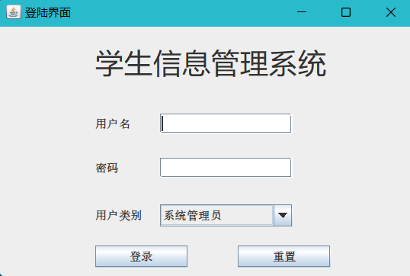

3.3.2学生成绩管理系统各界面
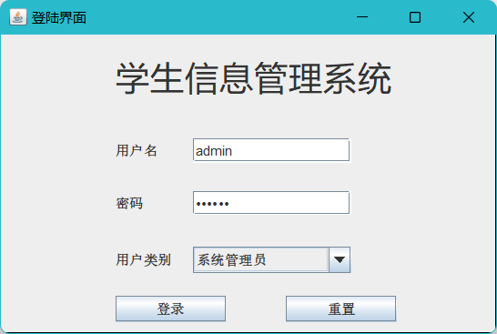
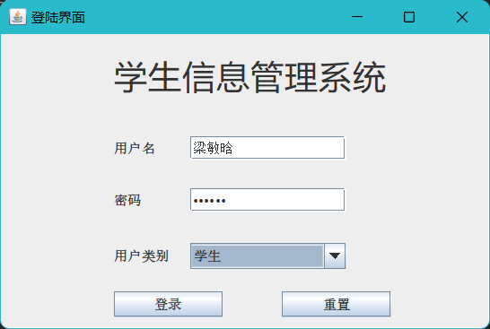
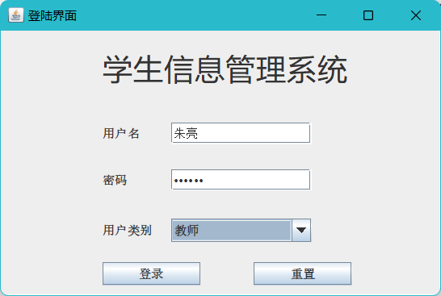

3.4 系统测试

3.4.1 软件测试的对象

利用不同的登录权限对学生表、教师表、课程表、授课表和成绩表进行不同的增删改查操作。

3.4.2 软件测试的结果

学生模块：

学生模块界面：

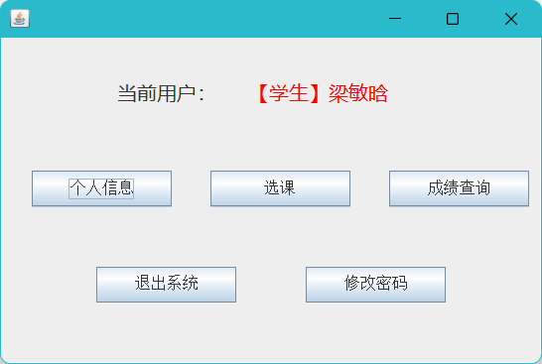

查询自身信息：

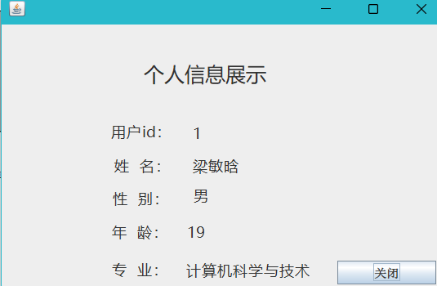

查询成绩：

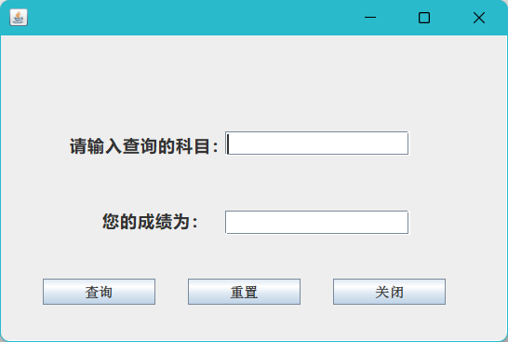

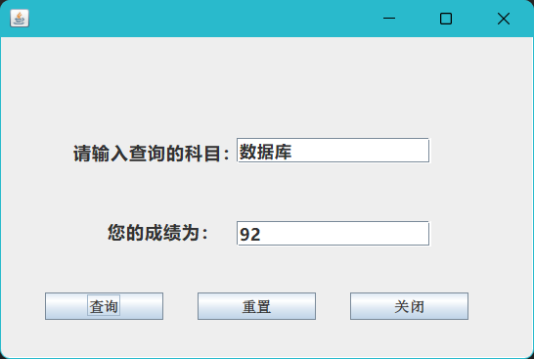

选课：

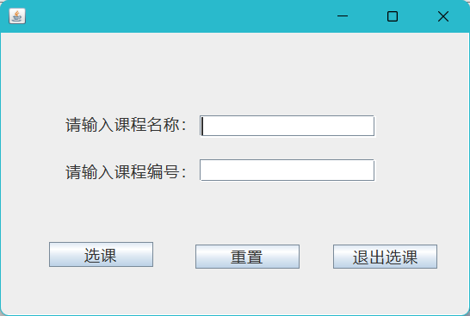

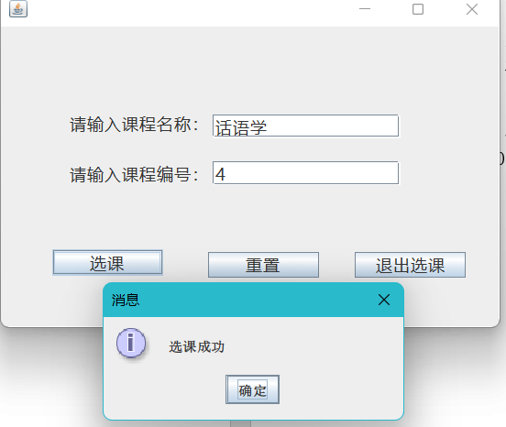

修改密码：

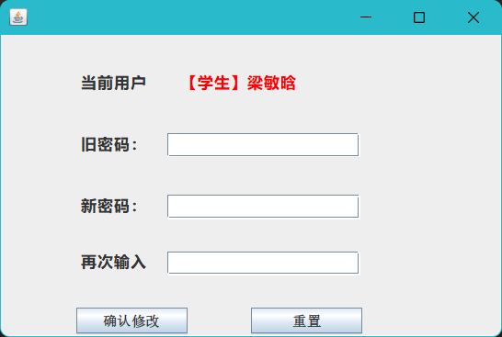

教师模块：

教师模块界面：

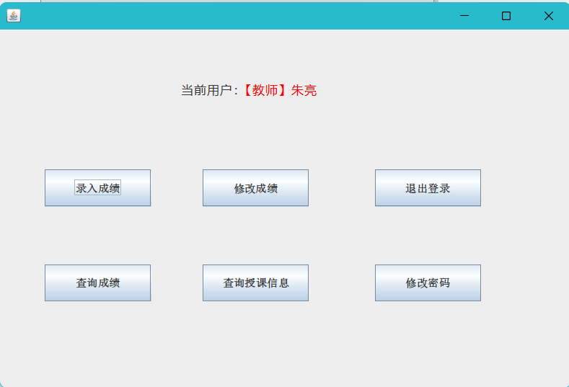

录入成绩：

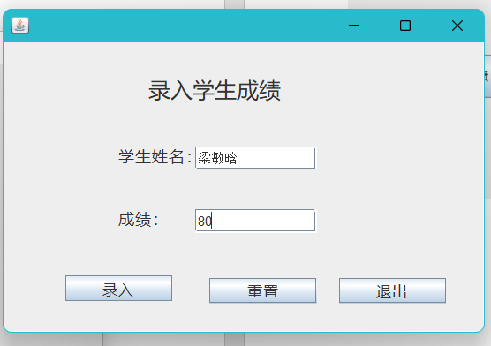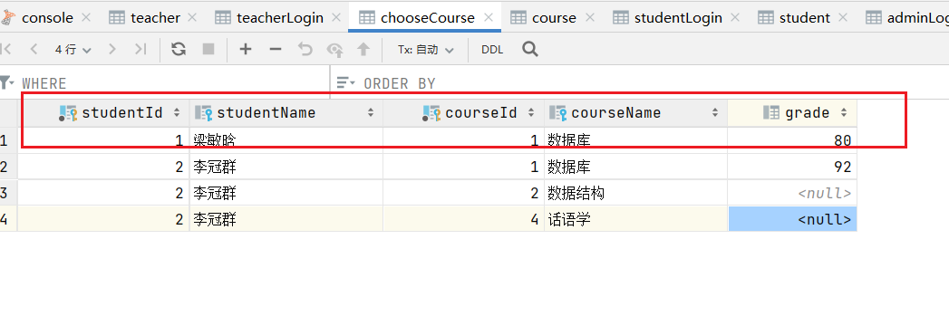

查询成绩：

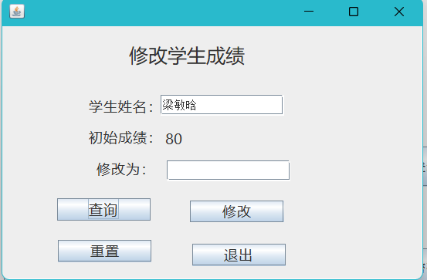

修改成绩：

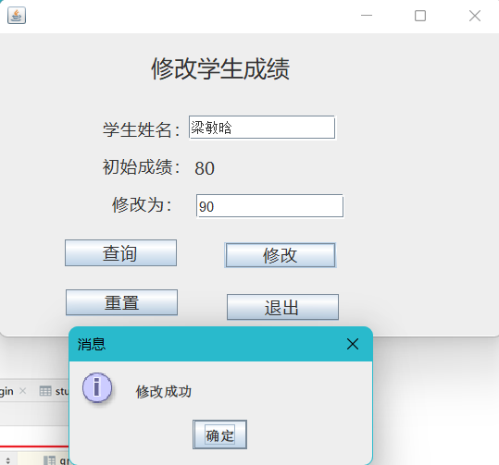

查询授课信息：

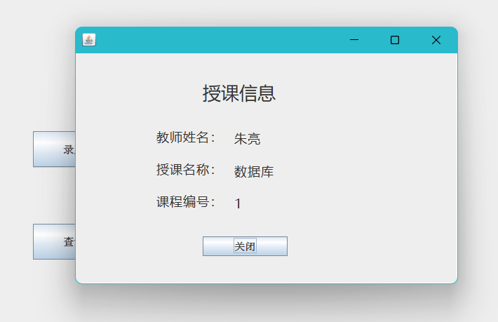

修改密码：

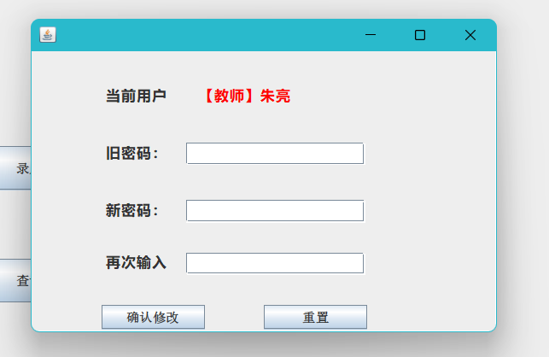

管理员模块：

修改密码：

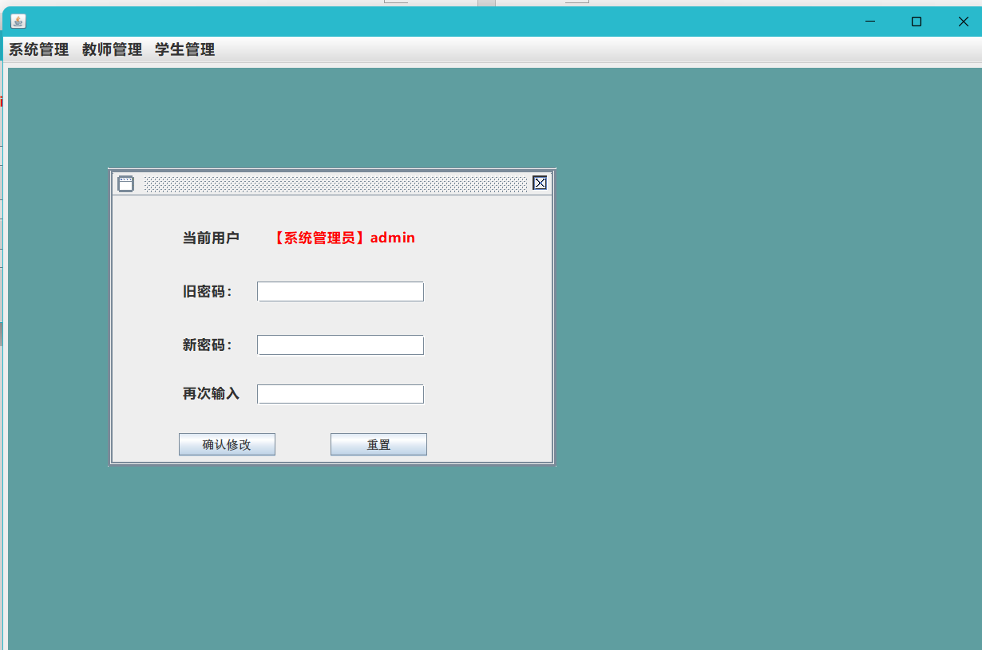

教师的增删改查：

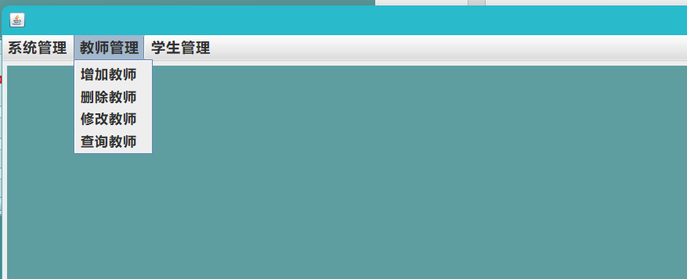

增加教师：

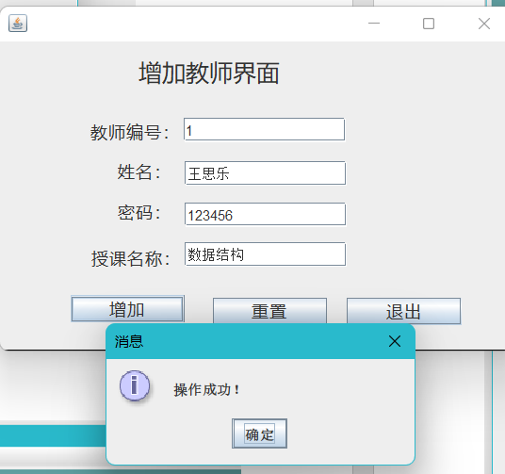

删除教师：

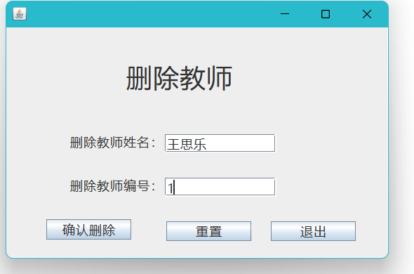

修改教师：

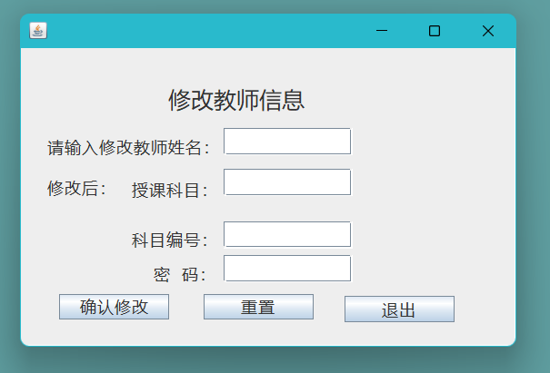

查询教师：

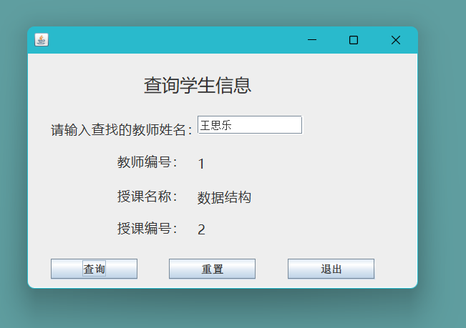

学生的增删改查：

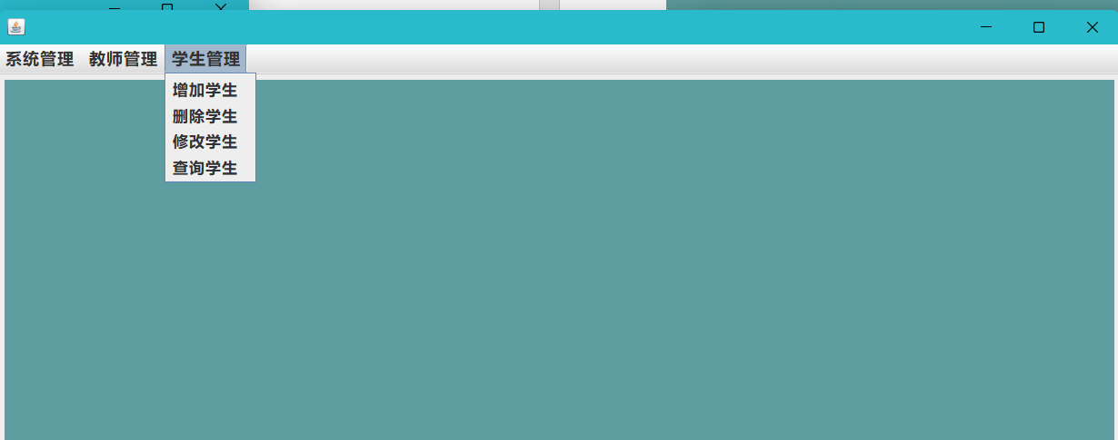

增加学生：

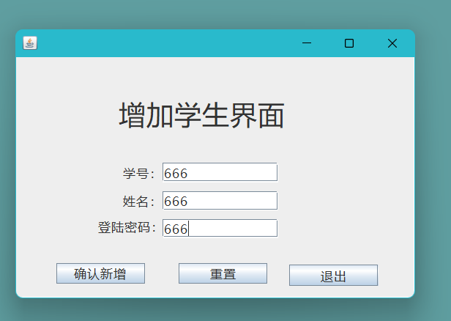

修改学生：

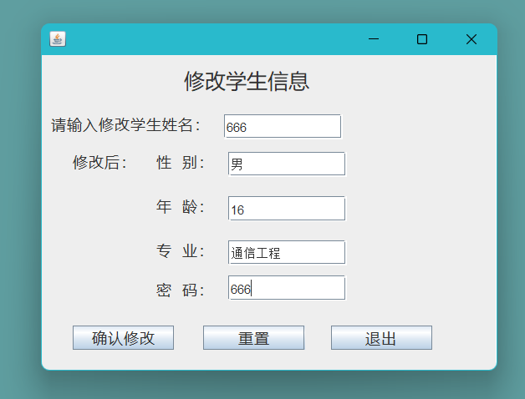

查询学生：

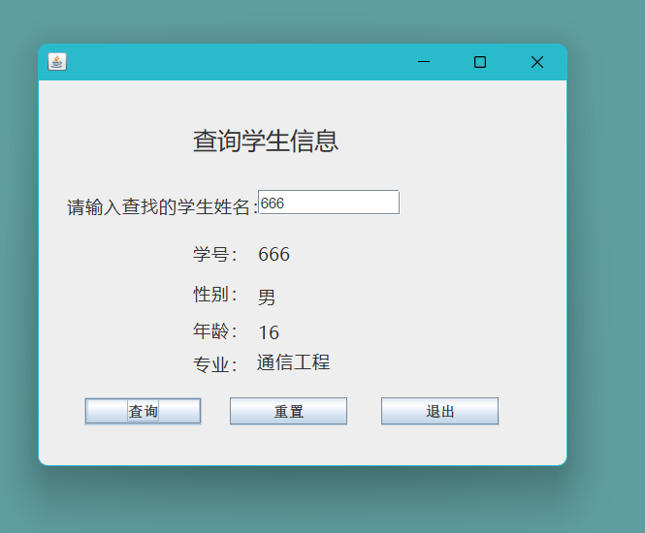

删除学生：

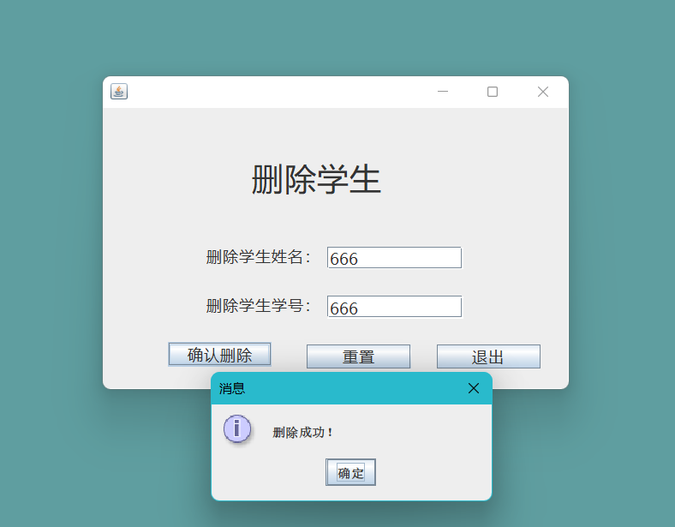

总 结

通过这次的课程设计，使我了解了更多数据库原理与应用这门课程，对以前不太理解和熟悉的内容有更多的掌握，在我设计的学生信息管理系统中，虽然一开始我对这个系统怎样设计完完全全没有概念。但是如果仔细的想一下，还是可以找到出发点的。首先要建立一个完整的管理系统，就必须明白这个系统所包含的基本内容、处理一些怎样的信息等。最主要的是画出他们的E—R图，便可直观的看出他们关系。在设计的时候，有时候也会感到没有思路了，或许是只有一点点的头绪，可经过对图的分析和认真观察他们的关系后，便有了新的思路和闪光点。最后根据自己的整理资料将每一步都运用SQL语言执行出来，并且看以下是否符合结果要求。我想经过这次课程设计可以更好的将所学知识运用到实际中去。也让我加深了对数据库知识的认识和了解。在这次实践设计过程中，我懂得了如何将所学的理论知识运用到实际中去，使得所学的知识能够融会贯通。同时，在课程设计过程中，我懂得了许多知识，增加了我对数据库的兴趣，并且重新学习了Java的应用，今后一定努力的学习，在实践中增加自己的学习乐趣，让自己更加充实。

参考文献

[1] 陈根才，孙建伶，林怀忠，周波.数据库课程设计[M]. 浙江：浙江大学出版社，2007
[2]王珊，萨师煊.数据库系统概论（第五版） [M]. 高等教育出版社，2014

附录：源代码
- LoginFrame.java登陆界面的frame
package view;
import dao.AdminDao;
import dao.StudentDao;
import dao.TeacherDao;
import model.Admin;
import model.Student;
import model.Teacher;
import model.UserType;
import java.awt.BorderLayout;
import java.awt.EventQueue;
import javax.swing.*;
import javax.swing.border.EmptyBorder;
import java.awt.Font;
import java.awt.event.ActionListener;
import java.awt.event.ActionEvent;
/*
* Main界面
*
* */
public class LoginFrame extends JFrame {
private JPanel contentPane;
private JTextField adminName;
private JPasswordField adminPassword;
private JComboBox adminTypeComb;
/**
* Launch the application.
*/
public static void main(String[] args) {
EventQueue.invokeLater(new Runnable() {
public void run() {
try {
LoginFrame frame = new LoginFrame();
frame.setVisible(true);
} catch (Exception e) {
e.printStackTrace();
}
}
});
}
/**
* Create the frame.
*/
public LoginFrame() {
setTitle("登陆界面");
setDefaultCloseOperation(JFrame.EXIT_ON_CLOSE);
setBounds(100, 100, 450, 300);
setLocationRelativeTo(null);
contentPane = new JPanel();
contentPane.setBorder(new EmptyBorder(5, 5, 5, 5));
setContentPane(contentPane);
contentPane.setLayout(null);
JLabel lblNewLabel = new JLabel("学生信息管理系统");
lblNewLabel.setFont(new Font("微软雅黑", Font.PLAIN, 30));
lblNewLabel.setBounds(101, 10, 277, 54);
contentPane.add(lblNewLabel);
JLabel lblNewLabel_1 = new JLabel("用户名");
lblNewLabel_1.setBounds(101, 90, 58, 25);
contentPane.add(lblNewLabel_1);
JLabel lblNewLabel_2 = new JLabel("密码");
lblNewLabel_2.setBounds(101, 141, 58, 15);
contentPane.add(lblNewLabel_2);
JLabel lblNewLabel_3 = new JLabel("用户类别");
lblNewLabel_3.setBounds(101, 191, 58, 15);
contentPane.add(lblNewLabel_3);
adminName = new JTextField();
adminName.setBounds(169, 92, 139, 21);
contentPane.add(adminName);
adminName.setColumns(10);
adminPassword = new JPasswordField();
adminPassword.setBounds(169, 138, 139, 21);
contentPane.add(adminPassword);
adminPassword.setColumns(10);
adminTypeComb = new JComboBox();
adminTypeComb.setModel(new DefaultComboBoxModel(new UserType[]{UserType.ADMIN,UserType.STUDENT,UserType.TEACHER}));
adminTypeComb.setBounds(169, 187, 139, 23);
contentPane.add(adminTypeComb);
JButton btnNewButton = new JButton("重置");
btnNewButton.addActionListener(new ActionListener() {
public void actionPerformed(ActionEvent e) {
resetButton(e);
}
});
btnNewButton.setBounds(251, 230, 97, 23);
contentPane.add(btnNewButton);
JButton btnNewButton_1 = new JButton("登录");
btnNewButton_1.addActionListener(new ActionListener() {
public void actionPerformed(ActionEvent e) {
confirmLoginButton(e);
}
});
btnNewButton_1.setBounds(101, 230, 97, 23);
contentPane.add(btnNewButton_1);
}
//确认登陆按钮
protected void confirmLoginButton(ActionEvent e) {
// TODO 自动生成的方法存根
String name = this.adminName.getText();
String password = this.adminPassword.getText();
UserType userType = (UserType) this.adminTypeComb.getSelectedItem();
if("系统管理员".equals(userType.getName())){
AdminDao adminDao = new AdminDao();
Admin admin = adminDao.selectAdmin(name,password);
// System.out.println(admin);
if(admin==null){
JOptionPane.showMessageDialog(this,"用户名或密码错误！");
}else{
JOptionPane.showMessageDialog(this,"登陆成功！");
IndexFrame indexFrame = new IndexFrame(userType,admin);
indexFrame.setVisible(true);
this.dispose();
}
}
if("学生".equals(userType.getName())){
StudentDao studentDao = new StudentDao();
Student student = studentDao.selectStudent(name,password);
if(student==null){
JOptionPane.showMessageDialog(this,"用户名或密码错误！");
}else{
JOptionPane.showMessageDialog(this,"登陆成功！");
StudentFrame studentFrame = new StudentFrame(userType,student);
studentFrame.setVisible(true);
this.dispose();
}
}
if("教师".equals(userType.getName())){
TeacherDao teacherDao = new TeacherDao();
Teacher teacher = teacherDao.selectTeacher(name,password);
if(teacher==null){
JOptionPane.showMessageDialog(this,"用户名或密码错误！");
}else{
JOptionPane.showMessageDialog(this,"登陆成功！");
TeacherFrame teacherFrame = new TeacherFrame(userType,teacher);
teacherFrame.setVisible(true);
this.dispose();
}
}
}
// 重置按钮，conbobox的默认是系统管理员
private void resetButton(ActionEvent e) {
this.adminName.setText("");
this.adminPassword.setText("");
this.adminTypeComb.setSelectedIndex(0);
}
}
- 管理员界面：
package view;
import java.awt.BorderLayout;
import javax.swing.JFrame;
import javax.swing.JPanel;
import javax.swing.border.EmptyBorder;
import model.Admin;
import model.UserType;
import view.systemManager.*;
import javax.swing.JMenuBar;
import javax.swing.JMenu;
import java.awt.Font;
import javax.swing.JMenuItem;
import java.awt.event.ActionListener;
import java.awt.event.ActionEvent;
import javax.swing.JDesktopPane;
import java.awt.Color;
public class IndexFrame extends JFrame {
private JPanel contentPane;
private JDesktopPane desktopPane;
public static UserType userType;
public static Admin admin;
/**
* Launch the application.
*/
/**
* Create the frame.
*/
//管理员登陆后的界面
public IndexFrame(UserType u,Admin a) {
userType = u;
admin = a;
setDefaultCloseOperation(JFrame.EXIT_ON_CLOSE);
setBounds(100, 100, 1001, 701);
setLocationRelativeTo(null);
JMenuBar menuBar = new JMenuBar();
setJMenuBar(menuBar);
JMenu mnNewMenu = new JMenu("系统管理");
mnNewMenu.setFont(new Font("微软雅黑", Font.BOLD, 15));
menuBar.add(mnNewMenu);
JMenuItem mntmNewMenuItem = new JMenuItem("修改密码");
mntmNewMenuItem.addActionListener(new ActionListener() {
public void actionPerformed(ActionEvent e) {
revisePassword(e);
}
});
mntmNewMenuItem.setFont(new Font("微软雅黑", Font.BOLD, 14));
mnNewMenu.add(mntmNewMenuItem);
JMenuItem mntmNewMenuItem_1 = new JMenuItem("退出系统");
mntmNewMenuItem_1.addActionListener(new ActionListener() {
public void actionPerformed(ActionEvent e) {
// System.exit(0);
exitButton(e);
}
});
mntmNewMenuItem_1.setFont(new Font("微软雅黑", Font.BOLD, 14));
mnNewMenu.add(mntmNewMenuItem_1);
JMenu mnNewMenu_1 = new JMenu("教师管理");
mnNewMenu_1.setFont(new Font("微软雅黑", Font.BOLD, 15));
menuBar.add(mnNewMenu_1);
JMenuItem mntmNewMenuItem_2 = new JMenuItem("增加教师");
mntmNewMenuItem_2.addActionListener(new ActionListener() {
public void actionPerformed(ActionEvent e) {
addNewTeacher(e);
}
});
mntmNewMenuItem_2.setFont(new Font("微软雅黑", Font.BOLD, 14));
mnNewMenu_1.add(mntmNewMenuItem_2);
JMenuItem mntmNewMenuItem_1_1 = new JMenuItem("删除教师");
mntmNewMenuItem_1_1.setFont(new Font("微软雅黑", Font.BOLD, 14));
mnNewMenu_1.add(mntmNewMenuItem_1_1);
JMenuItem mntmNewMenuItem_1_1_1 = new JMenuItem("修改教师");
mntmNewMenuItem_1_1_1.addActionListener(new ActionListener() {
public void actionPerformed(ActionEvent e) {
reviseTeacher(e);
}
});
mntmNewMenuItem_1_1_1.setFont(new Font("微软雅黑", Font.BOLD, 14));
mnNewMenu_1.add(mntmNewMenuItem_1_1_1);
JMenuItem mntmNewMenuItem_1_1_2 = new JMenuItem("查询教师");
mntmNewMenuItem_1_1_2.addActionListener(new ActionListener() {
public void actionPerformed(ActionEvent e) {
findTeacher(e);
}
});
mntmNewMenuItem_1_1_2.setFont(new Font("微软雅黑", Font.BOLD, 14));
mnNewMenu_1.add(mntmNewMenuItem_1_1_2);
JMenu mnNewMenu_2 = new JMenu("学生管理");
mnNewMenu_2.setFont(new Font("微软雅黑", Font.BOLD, 15));
menuBar.add(mnNewMenu_2);
JMenuItem mntmNewMenuItem_3 = new JMenuItem("增加学生");
mntmNewMenuItem_3.addActionListener(new ActionListener() {
public void actionPerformed(ActionEvent e) {
addNewStu(e);
}
});
mntmNewMenuItem_3.setFont(new Font("微软雅黑", Font.BOLD, 14));
mnNewMenu_2.add(mntmNewMenuItem_3);
JMenuItem mntmNewMenuItem_1_2 = new JMenuItem("删除学生");
mntmNewMenuItem_1_1.addActionListener(new ActionListener() {
public void actionPerformed(ActionEvent e) {
deleteTeacher(e);
}
});
mntmNewMenuItem_1_2.addActionListener(new ActionListener() {
public void actionPerformed(ActionEvent e) {
deleteStu(e);
}
});
mntmNewMenuItem_1_2.setFont(new Font("微软雅黑", Font.BOLD, 14));
mnNewMenu_2.add(mntmNewMenuItem_1_2);
JMenuItem mntmNewMenuItem_1_2_1 = new JMenuItem("修改学生");
mntmNewMenuItem_1_2_1.addActionListener(new ActionListener() {
public void actionPerformed(ActionEvent e) {
changeStuInfo(e);
}
});
mntmNewMenuItem_1_2_1.setFont(new Font("微软雅黑", Font.BOLD, 14));
mnNewMenu_2.add(mntmNewMenuItem_1_2_1);
JMenuItem mntmNewMenuItem_1_2_2 = new JMenuItem("查询学生");
mntmNewMenuItem_1_2_2.addActionListener(new ActionListener() {
public void actionPerformed(ActionEvent e) {
findStuInfo(e);
}
});
mntmNewMenuItem_1_2_2.setFont(new Font("微软雅黑", Font.BOLD, 14));
mnNewMenu_2.add(mntmNewMenuItem_1_2_2);
contentPane = new JPanel();
contentPane.setBorder(new EmptyBorder(5, 5, 5, 5));
contentPane.setLayout(new BorderLayout(0, 0));
setContentPane(contentPane);
desktopPane = new JDesktopPane();
desktopPane.setBackground(new Color(95, 158, 160));
contentPane.add(desktopPane, BorderLayout.CENTER);
}
private void exitButton(ActionEvent e) {
this.setVisible(false);
LoginFrame loginFrame = new LoginFrame();
loginFrame.setVisible(true);
}
protected void addNewTeacher(ActionEvent e) {
// TODO 自动生成的方法存根
AddTeacherFrame addTeacherFrame = new AddTeacherFrame();
addTeacherFrame.setVisible(true);
}
protected void deleteTeacher(ActionEvent e) {
// TODO 自动生成的方法存根
DeleteTeacherInfoFrame deleteTeacherInfoFrame = new DeleteTeacherInfoFrame();
deleteTeacherInfoFrame.setVisible(true);
}
protected void reviseTeacher(ActionEvent e) {
// TODO 自动生成的方法存根
ReviseTeacherInfoFrame reviseTeacherInfoFrame = new ReviseTeacherInfoFrame();
reviseTeacherInfoFrame.setVisible(true);
}
protected void findTeacher(ActionEvent e) {
// TODO 自动生成的方法存根
FindTeacherInfoFrame findTeacherInfoFrame = new FindTeacherInfoFrame();
findTeacherInfoFrame.setVisible(true);
}
// 增加学生
protected void addNewStu(ActionEvent e) {
// TODO 自动生成的方法存根
AddStudentFrame addStudentFrame = new AddStudentFrame();
addStudentFrame.setVisible(true);
}
protected void deleteStu(ActionEvent e) {
// TODO 自动生成的方法存根
DeleteStuInfoFrame deleteStuInfoFrame = new DeleteStuInfoFrame();
deleteStuInfoFrame.setVisible(true);
}
protected void changeStuInfo(ActionEvent e) {
// TODO 自动生成的方法存根
ReviseStuInfoFrame reviseStuInfoFrame = new ReviseStuInfoFrame();
reviseStuInfoFrame.setVisible(true);
}
protected void findStuInfo(ActionEvent e) {
// TODO 自动生成的方法存根
FindStuInfoFrame findStuInfoFrame = new FindStuInfoFrame();
findStuInfoFrame.setVisible(true);
}
//管理员修改密码
private void revisePassword(ActionEvent e) {
desktopPane.add(new RevisePassword());
}
}

- 学生界面：
package view;
import model.Student;
import model.UserType;
import view.Student.ChooseCourseFrame;
import view.Student.FindGradeFrame;
import view.Student.RevisePassword;
import view.Student.StudentInfo;
import java.awt.BorderLayout;
import java.awt.EventQueue;
import javax.swing.JFrame;
import javax.swing.JPanel;
import javax.swing.border.EmptyBorder;
import javax.swing.JLabel;
import java.awt.Font;
import java.awt.Color;
import java.awt.event.ActionEvent;
import java.awt.event.ActionListener;
import java.sql.SQLException;
import javax.swing.JButton;
//学生登陆后的界面
public class StudentFrame extends JFrame {
private JPanel contentPane;
public static UserType userType;
public static Student student;
/**
* Launch the application.
*/
/**
* Create the frame.
*/
public StudentFrame(UserType u,Student s) {
userType = u;
student = s;
setDefaultCloseOperation(JFrame.EXIT_ON_CLOSE);
setBounds(100, 100, 450, 300);
setLocationRelativeTo(null);
contentPane = new JPanel();
contentPane.setBorder(new EmptyBorder(5, 5, 5, 5));
setContentPane(contentPane);
contentPane.setLayout(null);
JLabel lblNewLabel = new JLabel("当前用户：");
lblNewLabel.setFont(new Font("微软雅黑", Font.PLAIN, 16));
lblNewLabel.setBounds(94, 31, 96, 29);
contentPane.add(lblNewLabel);
// "【学生】xxx"
JLabel lblxxx = new JLabel("【"+u.getName()+"】"+s.getName());
lblxxx.setForeground(new Color(255, 0, 0));
lblxxx.setFont(new Font("微软雅黑", Font.PLAIN, 16));
lblxxx.setBounds(200, 31, 114, 29);
contentPane.add(lblxxx);
JButton btnNewButton = new JButton("个人信息");
btnNewButton.addActionListener(new ActionListener() {
public void actionPerformed(ActionEvent e) {
try {
studentInfo(e);
} catch (SQLException ex) {
ex.printStackTrace();
}
}
});
btnNewButton.setFont(new Font("宋体", Font.PLAIN, 13));
btnNewButton.setBounds(25, 108, 113, 29);
contentPane.add(btnNewButton);
JButton btnNewButton_1 = new JButton("成绩查询");
btnNewButton_1.addActionListener(new ActionListener() {
public void actionPerformed(ActionEvent e) {
findGrade(e);
}
});
btnNewButton_1.setFont(new Font("宋体", Font.PLAIN, 13));
btnNewButton_1.setBounds(313, 108, 113, 29);
contentPane.add(btnNewButton_1);
JButton btnNewButton_1_1 = new JButton("修改密码");
btnNewButton_1_1.addActionListener(new ActionListener() {
public void actionPerformed(ActionEvent e) {
revisePassword(e);
}
});
btnNewButton_1_1.setFont(new Font("宋体", Font.PLAIN, 13));
btnNewButton_1_1.setBounds(246, 185, 113, 29);
contentPane.add(btnNewButton_1_1);
JButton btnNewButton_1_2 = new JButton("退出系统");
btnNewButton_1_2.addActionListener(new ActionListener() {
public void actionPerformed(ActionEvent e) {
exitButton(e);
}
});
btnNewButton_1_2.setFont(new Font("宋体", Font.PLAIN, 13));
btnNewButton_1_2.setBounds(77, 185, 113, 29);
contentPane.add(btnNewButton_1_2);
JButton btnNewButton_1_2_1 = new JButton("选课");
btnNewButton_1_2_1.addActionListener(new ActionListener() {
public void actionPerformed(ActionEvent ae) {
chooseCourse(ae);
}
});
btnNewButton_1_2_1.setFont(new Font("宋体", Font.PLAIN, 13));
btnNewButton_1_2_1.setBounds(169, 108, 113, 29);
contentPane.add(btnNewButton_1_2_1);
}
private void exitButton(ActionEvent e) {
this.dispose();
LoginFrame loginFrame = new LoginFrame();
loginFrame.setVisible(true);
}
private void chooseCourse(ActionEvent ae) {
// TODO 自动生成的方法存根
ChooseCourseFrame chooseCourseFrame = new ChooseCourseFrame();
chooseCourseFrame.setVisible(true);
}
//查询成绩方法
protected void findGrade(ActionEvent e) {
// TODO 自动生成的方法存根
FindGradeFrame findGradeFrame = new FindGradeFrame();
findGradeFrame.setVisible(true);
}
//修改密码方法
private void revisePassword(ActionEvent e) {
RevisePassword revisePassword = new RevisePassword();
revisePassword.setVisible(true);
}
//查看学生信息方法
protected void studentInfo(ActionEvent e) throws SQLException {
// TODO 自动生成的方法存根
StudentInfo studentInfo = new StudentInfo();
studentInfo.setVisible(true);
}
}

- 教师界面：
package view;
import model.Student;
import model.Teacher;
import model.UserType;
import view.Teacher.*;
import java.awt.BorderLayout;
import java.awt.EventQueue;
import javax.swing.JFrame;
import javax.swing.JPanel;
import javax.swing.border.EmptyBorder;
import javax.swing.JLabel;
import java.awt.Font;
import java.awt.Color;
import javax.swing.JButton;
import java.awt.event.ActionListener;
import java.awt.event.ActionEvent;
import java.sql.SQLException;
public class TeacherFrame extends JFrame {
private JPanel contentPane;
public static UserType userType;
public static Teacher teacher;
/**
* 教师登录后界面
*/
/**
* Create the frame.
*/
public TeacherFrame(UserType u,Teacher t) {
userType = u;
teacher = t;
setDefaultCloseOperation(JFrame.EXIT_ON_CLOSE);
setBounds(100, 100, 647, 435);
setLocationRelativeTo(null);
contentPane = new JPanel();
contentPane.setBorder(new EmptyBorder(5, 5, 5, 5));
setContentPane(contentPane);
contentPane.setLayout(null);
JLabel lblNewLabel = new JLabel("当前用户：");
lblNewLabel.setFont(new Font("微软雅黑", Font.PLAIN, 14));
lblNewLabel.setBounds(201, 50, 86, 33);
contentPane.add(lblNewLabel);
JLabel lblNewLabel_1 = new JLabel("【"+u.getName()+"】"+t.getName());
lblNewLabel_1.setForeground(Color.RED);
lblNewLabel_1.setFont(new Font("微软雅黑", Font.PLAIN, 14));
lblNewLabel_1.setBounds(266, 50, 86, 33);
contentPane.add(lblNewLabel_1);
JButton btnNewButton = new JButton("录入成绩");
btnNewButton.addActionListener(new ActionListener() {
public void actionPerformed(ActionEvent e) {
setStuGrade(e);
}
});
btnNewButton.setBounds(50, 156, 118, 41);
contentPane.add(btnNewButton);
JButton btnNewButton_1 = new JButton("查询成绩");
btnNewButton_1.addActionListener(new ActionListener() {
public void actionPerformed(ActionEvent e) {
findStuGrade(e);
}
});
btnNewButton_1.setBounds(50, 261, 118, 41);
contentPane.add(btnNewButton_1);
JButton btnNewButton_2 = new JButton("修改成绩");
btnNewButton_2.addActionListener(new ActionListener() {
public void actionPerformed(ActionEvent e) {
changeStuGrade(e);
}
});
btnNewButton_2.setBounds(225, 156, 118, 41);
contentPane.add(btnNewButton_2);
JButton btnNewButton_2_1 = new JButton("查询授课信息");
btnNewButton_2_1.addActionListener(new ActionListener() {
public void actionPerformed(ActionEvent e) {
try {
findTeachInfo(e);
} catch (SQLException ex) {
ex.printStackTrace();
}
}
});
btnNewButton_2_1.setBounds(225, 261, 118, 41);
contentPane.add(btnNewButton_2_1);
JButton btnNewButton_2_2 = new JButton("修改密码");
btnNewButton_2_2.addActionListener(new ActionListener() {
public void actionPerformed(ActionEvent e) {
revisePassword(e);
}
});
btnNewButton_2_2.setBounds(416, 261, 118, 41);
contentPane.add(btnNewButton_2_2);
JButton btnNewButton_2_3 = new JButton("退出登录");
btnNewButton_2_3.addActionListener(new ActionListener() {
public void actionPerformed(ActionEvent e) {
exitButton(e);
}
});
btnNewButton_2_3.setBounds(416, 156, 118, 41);
contentPane.add(btnNewButton_2_3);
}
private void exitButton(ActionEvent e) {
this.setVisible(false);
LoginFrame loginFrame = new LoginFrame();
loginFrame.setVisible(true);
}
protected void findTeachInfo(ActionEvent e) throws SQLException {
// TODO 自动生成的方法存根
FindCourseInfoFrame findCourseInfoFrame = new FindCourseInfoFrame();
findCourseInfoFrame.setVisible(true);
}
//修改密码
private void revisePassword(ActionEvent e) {
// TODO 自动生成的方法存根
RevisePassword revisePassword = new RevisePassword();
revisePassword.setVisible(true);
}
protected void setStuGrade(ActionEvent e) {
// TODO 自动生成的方法存根
SetStudentGradeFrame setStudentGradeFrame = new SetStudentGradeFrame();
setStudentGradeFrame.setVisible(true);
}
protected void findStuGrade(ActionEvent e) {
// TODO 自动生成的方法存根
FindStuGradeFrame findStuGradeFrame = new FindStuGradeFrame();
findStuGradeFrame.setVisible(true);
}
protected void changeStuGrade(ActionEvent e) {
// TODO 自动生成的方法存根
ChangeStuGradeFrame changeStuGradeFrame = new ChangeStuGradeFrame();
changeStuGradeFrame.setVisible(true);
}
}

- dao包下的四个类

5.1 AdminDao.java
package dao;
import model.Admin;
import view.IndexFrame;
import java.sql.ResultSet;
import java.sql.SQLException;
import static view.IndexFrame.admin;
//管理员的方法
public class AdminDao extends BaseDao{
//登陆界面选择身份为管理员
public Admin selectAdmin(String name, String password){
String sqlStr = "select * from adminLogin where name = ? and password = ?";
Admin admin = null;
try{
this.pStatement = this.con.prepareStatement(sqlStr);
this.pStatement.setString(1,name);
this.pStatement.setString(2,password);
ResultSet executeQuery = this.pStatement.executeQuery();
if(executeQuery.next()){
admin = new Admin(executeQuery.getInt(1),executeQuery.getString(2),executeQuery.getString(3));
}
} catch (SQLException e) {
e.printStackTrace();
}finally {
this.close();
}
return admin;
}
//管理员修改密码
public String revisePassword(String name,String newPassword){
String resultStr = "操作失败";
String sqlStr = "update adminLogin set password = ? where name = ? and password = ?";
try{
this.pStatement = this.con.prepareStatement(sqlStr);
this.pStatement.setString(1,newPassword);
this.pStatement.setString(2,admin.getName());
this.pStatement.setString(3, admin.getPassword());
if(pStatement.executeUpdate()>0){
resultStr = "操作成功！";
IndexFrame.admin.setPassword(newPassword);
}
} catch (SQLException e) {
e.printStackTrace();
}finally {
this.close();
}
return resultStr;
}
}
5.2 BaseDao.java
package dao;
import util.DBUtil;
import java.sql.Connection;
import java.sql.PreparedStatement;
import java.sql.SQLException;
//Base类，连接到数据库
public abstract class BaseDao {
protected Connection con = DBUtil.getConnection();
protected PreparedStatement pStatement = null;
protected void close(){
try{
this.con.close();
} catch (SQLException e) {
e.printStackTrace();
}
}
}
  - StudentDao.java
package dao;
import model.Student;
import view.IndexFrame;
import view.StudentFrame;
import javax.swing.*;
import java.sql.PreparedStatement;
import java.sql.ResultSet;
import java.sql.SQLException;
import static view.StudentFrame.student;
public class StudentDao extends BaseDao{
//LoginFrame登陆界面的筛选身份
public Student selectStudent(String name, String password){
String sqlStr = "select * from studentLogin where name = ? and password = ?";
// String sqlStr = "select * from student where name = ? and password = ?";
Student student = null;
try{
this.pStatement = this.con.prepareStatement(sqlStr);
this.pStatement.setString(1,name);
this.pStatement.setString(2,password);
ResultSet executeQuery = this.pStatement.executeQuery();
if(executeQuery.next()){
student = new Student(executeQuery.getInt(1),executeQuery.getString(2),executeQuery.getString(3));
}
} catch (SQLException e) {
e.printStackTrace();
}finally {
this.close();
}
return student;
}
//学生登陆界面中的修改密码方法
public String revisePassword(String name,String newPassword){
String resultStr = "操作失败";
String sqlStr = "update studentLogin set password = ? where name = ? and password = ?";
//String sqlStr = "update student set password = ? where name = ? and password = ?";
try{
this.pStatement = this.con.prepareStatement(sqlStr);
this.pStatement.setString(1,newPassword);
this.pStatement.setString(2,student.getName());
this.pStatement.setString(3, student.getPassword());
//System.out.println(student.getPassword());
if(pStatement.executeUpdate()>0){
resultStr = "操作成功！";
StudentFrame.student.setPassword(newPassword);
}
} catch (SQLException e) {
e.printStackTrace();
}finally {
this.close();
}
return resultStr;
}
//这是管理员登陆界面中对学生信息操作的增加学生账号密码的方法
public String addStuLogin(String id,String name,String password) {
String resultStr = "操作失败";
String sqlStr = "insert into studentLogin values(?,?,?)";
// String sqlStr = "insert into student values(?,?,?,null,null,null)";
try {
this.pStatement = this.con.prepareStatement(sqlStr);
this.pStatement.setString(1, id);
this.pStatement.setString(2, name);
this.pStatement.setString(3, password);
if(pStatement.executeUpdate()>0) {
String sqlStr1 = "insert into student values(?,?,null,null,null)";
PreparedStatement preparedStatement = this.con.prepareStatement(sqlStr1);
preparedStatement.setInt(1, Integer.parseInt(id));
preparedStatement.setString(2,name);
if(preparedStatement.executeUpdate()>=1){
resultStr = "操作成功";
}
}
} catch (SQLException e) {
e.printStackTrace();
}finally {
this.close();
}
return resultStr;
}
public String deleteStuInfo(String StuName,int StuID) throws SQLException {
String resultStr = "删除失败！";
String sqlStr1 = "delete from chooseCourse where studentName = ? and studentId = ?";
PreparedStatement preparedStatement = this.con.prepareStatement(sqlStr1);
preparedStatement.setString(1,StuName);
preparedStatement.setInt(2,StuID);
if(preparedStatement.executeUpdate()>=0){
String sqlStr2 = "delete from student where name = ? and id = ?";
PreparedStatement p = this.con.prepareStatement(sqlStr2);
p.setString(1,StuName);
p.setInt(2,StuID);
if(p.executeUpdate()>=1){
String sqlStr3 = "delete from studentLogin where name = ? and id = ?";
PreparedStatement preparedStatement1 = this.con.prepareStatement(sqlStr3);
preparedStatement1.setString(1,StuName);
preparedStatement1.setInt(2,StuID);
if(preparedStatement1.executeUpdate()>=1){
resultStr = "删除成功！";
}
}
}
return resultStr;
}
// public void findStuInfo(String name){
// String sqlStr = ""
// }
public String reviseStuInfo(String ChangeWho,String StuSex,int StuAge,String StuDept,String StuPassword) throws SQLException {
String resultStr = "修改失败！";
String sqlStr = "update student set sex = ? , age = ? , dept = ? where name = ?";
PreparedStatement preparedStatement = this.con.prepareStatement(sqlStr);
preparedStatement.setString(1,StuSex);
preparedStatement.setInt(2,StuAge);
preparedStatement.setString(3,StuDept);
preparedStatement.setString(4,ChangeWho);
if(preparedStatement.executeUpdate()>=0&&StuPassword==null){
resultStr = "修改成功！";
}
if(StuPassword!=null){
String sqlStr1 = "update studentLogin set password = ? where name = ?";
PreparedStatement preparedStatement1 = this.con.prepareStatement(sqlStr1);
preparedStatement1.setString(1,StuPassword);
preparedStatement1.setString(2,ChangeWho);
if(preparedStatement1.executeUpdate()>=1){
resultStr = "修改成功！";
}
}
return resultStr;
}
/*以下getXXX方法是在学生登陆界面中展示个人信息*/
//获取id
public String getId(String name) throws SQLException {
String resultStr = null;
String sqlStr = "select id from student where name = ? ";
PreparedStatement preparedStatement = this.con.prepareStatement(sqlStr);
preparedStatement.setString(1,name);
// preparedStatement.setString(2,student.getPassword());
ResultSet resultSet = preparedStatement.executeQuery();
while (resultSet.next()){
resultStr = resultSet.getString("id");
}
System.out.println(resultStr);
return resultStr;
}
//获取dept
public String getDept(String name) throws SQLException {
String resultStr = null;
String sqlStr = "select dept from student where name = ?";
PreparedStatement preparedStatement = this.con.prepareStatement(sqlStr);
preparedStatement.setString(1,name);
ResultSet resultSet = preparedStatement.executeQuery();
while (resultSet.next()){
resultStr = resultSet.getString("dept");
}
return resultStr;
}
//获取age
public String getAge(String name) throws SQLException {
String resultAge = null;
String sqlStr = "select age from student where name = ?";
PreparedStatement preparedStatement = this.con.prepareStatement(sqlStr);
preparedStatement.setString(1,name);
ResultSet resultSet = preparedStatement.executeQuery();
while (resultSet.next()){
resultAge = resultSet.getString("age");
}
return resultAge;
}
//获取sex
public String getSex(String name) throws SQLException {
String resultSex = null;
String sqlStr = "select sex from student where name = ?";
PreparedStatement preparedStatement = this.con.prepareStatement(sqlStr);
preparedStatement.setString(1,name);
ResultSet resultSet = preparedStatement.executeQuery();
while (resultSet.next()){
resultSex = resultSet.getString("sex");
}
return resultSex;
}
/*以上getXXX方法是在学生登陆界面中展示个人信息*/
public int FindGrade(String studentName,String courseName) throws SQLException {
String resultStr = null;
int result = 0;
String sqlStr = "select grade from chooseCourse where studentName = ? and courseName = ?";
PreparedStatement preparedStatement = this.con.prepareStatement(sqlStr);
preparedStatement.setString(1,studentName);
preparedStatement.setString(2,courseName);
ResultSet resultSet = preparedStatement.executeQuery();
while (resultSet.next()){
resultStr = resultSet.getString("grade");
result = resultSet.getInt("grade");
//System.out.println(resultStr);
}
return result;
//return resultStr;
}
public String ChooseCourse(String stuID,String stuName,String courseID , String courseName) throws SQLException {
String resultStr = "选课失败";
String sqlStr = "insert into chooseCourse values(?,?,?,?,null)";
PreparedStatement preparedStatement = this.con.prepareStatement(sqlStr);
preparedStatement.setString(1,stuID);
preparedStatement.setString(2,stuName);
preparedStatement.setString(3,courseID);
preparedStatement.setString(4,courseName);
// ResultSet resultSet = preparedStatement.executeQuery();
// while(resultSet.next()){
// resultStr = "选课成功";
// }
if(preparedStatement.executeUpdate()>=1){
resultStr = "选课成功";
}
return resultStr;
}
}
  - TeacherDao.java
package dao;
import model.Student;
import model.Teacher;
import view.IndexFrame;
import view.TeacherFrame;
import java.sql.PreparedStatement;
import java.sql.ResultSet;
import java.sql.SQLException;
import static view.TeacherFrame.teacher;
//关于教师的有关方法
public class TeacherDao extends BaseDao{
//登陆界面选择身份
public Teacher selectTeacher(String name, String password){
String sqlStr = "select * from teacherLogin where name = ? and password = ?";
Teacher teacher = null;
try{
this.pStatement = this.con.prepareStatement(sqlStr);
this.pStatement.setString(1,name);
this.pStatement.setString(2,password);
ResultSet executeQuery = this.pStatement.executeQuery();
if(executeQuery.next()){
teacher = new Teacher(executeQuery.getInt(1),executeQuery.getString(2),executeQuery.getString(3));
}
} catch (SQLException e) {
e.printStackTrace();
}finally {
this.close();
}
return teacher;
}
//教师修改密码
public String revisePassword(String name, String newPassword){
String resultStr = "操作失败";
String sqlStr = "update teacherLogin set password = ? where name = ? and password = ?";
try{
this.pStatement = this.con.prepareStatement(sqlStr);
this.pStatement.setString(1,newPassword);
this.pStatement.setString(2,teacher.getName());
this.pStatement.setString(3, teacher.getPassword());
if(pStatement.executeUpdate()>0){
resultStr = "操作成功！";
TeacherFrame.teacher.setPassword(newPassword);
}
} catch (SQLException e) {
e.printStackTrace();
}finally {
this.close();
}
return resultStr;
}
public String getTeachCourse(String name) throws SQLException {
String resultTeachCourse = null;
String sqlStr = "select teachCourseName from teacher where name = ?";
PreparedStatement preparedStatement = this.con.prepareStatement(sqlStr);
preparedStatement.setString(1,name);
ResultSet resultSet = preparedStatement.executeQuery();
while (resultSet.next()){
resultTeachCourse = resultSet.getString("teachCourseName");
}
return resultTeachCourse;
}
public String getTeachCourseID(String name) throws SQLException {
String resultTeachCourseID = null;
String sqlStr = "select teachCourseId from teacher where name = ?";
PreparedStatement preparedStatement = this.con.prepareStatement(sqlStr);
preparedStatement.setString(1,name);
ResultSet resultSet = preparedStatement.executeQuery();
while (resultSet.next()){
resultTeachCourseID = resultSet.getString("teachCourseId");
}
return resultTeachCourseID;
}
public String SetStudentGrade(String stuName,String courseName,int grade) throws SQLException {
String resultStr = "录入失败";
String sqlStr = "update chooseCourse set grade=? where studentName = ? and courseName = ?";
PreparedStatement preparedStatement = this.con.prepareStatement(sqlStr);
preparedStatement.setInt(1,grade);
preparedStatement.setString(2,stuName);
preparedStatement.setString(3,courseName);
if(preparedStatement.executeUpdate()>=1){
resultStr = "录入成功";
}
return resultStr;
}
public String FindStuGrade(String stuName,String courseName) throws SQLException {
String resultStr = null;
String sqlStr = "select grade from chooseCourse where studentName = ? and courseName = ? ";
PreparedStatement preparedStatement = this.con.prepareStatement(sqlStr);
preparedStatement.setString(1,stuName);
preparedStatement.setString(2,courseName);
ResultSet resultSet = preparedStatement.executeQuery();
while (resultSet.next()){
resultStr = resultSet.getString("grade");
}
System.out.println(stuName+" "+courseName);
//System.out.println(resultStr);
return resultStr;
}
public String ChangeStuGrade(String stuName,String courseName,int changeGrade) throws SQLException {
String resultStr = null;
String sqlStr = "update chooseCourse set grade = ? where studentName = ? and courseName = ?";
PreparedStatement preparedStatement = this.con.prepareStatement(sqlStr);
preparedStatement.setInt(1,changeGrade);
preparedStatement.setString(2,stuName);
preparedStatement.setString(3,courseName);
if(preparedStatement.executeUpdate()>=1){
resultStr = "修改成功";
}
return resultStr;
}
public String AddTeacher(int TeacherID,String TeacherName,String TeacherPassword,String TeachCourseName) throws SQLException {
String resultStr = "操作失败";
String sqlSte1 = "insert into teacherLogin values (?,?,?)";
PreparedStatement preparedStatement = this.con.prepareStatement(sqlSte1);
preparedStatement.setInt(1,TeacherID);
preparedStatement.setString(2,TeacherName);
preparedStatement.setString(3,TeacherPassword);
if(preparedStatement.executeUpdate()>=1){
String sqlStr2 = "insert into teacher values(?,?,?)";
int TeachCourseID = 0;
String sqlStr3 = "select id from course where name = ?";
PreparedStatement preparedStatement2 = this.con.prepareStatement(sqlStr3);
preparedStatement2.setString(1,TeachCourseName);
ResultSet resultSet = preparedStatement2.executeQuery();
while(resultSet.next()){
TeachCourseID = resultSet.getInt("id");
}
PreparedStatement preparedStatement1 = this.con.prepareStatement(sqlStr2);
preparedStatement1.setString(1,TeacherName);
preparedStatement1.setString(2,TeachCourseName);
preparedStatement1.setInt(3,TeachCourseID);
if(preparedStatement1.executeUpdate()>=1){
resultStr = "操作成功！";
}
}
return resultStr;
}
public String DeleteTeacher(String TeacherName,String TeacherID) throws SQLException {
String resultStr = "删除失败！";
String sqlStr1 = "delete from teacher where name = ? ";
PreparedStatement preparedStatement1 = this.con.prepareStatement(sqlStr1);
preparedStatement1.setString(1,TeacherName);
if(preparedStatement1.executeUpdate()>=0){
String sqlStr2 = "delete from teacherLogin where name = ? and id = ?";
PreparedStatement preparedStatement2 = this.con.prepareStatement(sqlStr2);
preparedStatement2.setString(1,TeacherName);
preparedStatement2.setString(2,TeacherID);
if(preparedStatement2.executeUpdate()>=1){
resultStr = "删除成功！";
}
}
return resultStr;
}
public String reviseTeacherInfo(String TeacherName,String TeachCourseName,int TeachCourseID,String TeacherPassword) throws SQLException {
String resultStr = "修改失败！";
String sqlStr1 = "update teacher set teachCourseName = ? ,teachCourseId = ? where name = ?";
PreparedStatement preparedStatement1 = this.con.prepareStatement(sqlStr1);
preparedStatement1.setString(1,TeachCourseName);
preparedStatement1.setInt(2,TeachCourseID);
preparedStatement1.setString(3,TeacherName);
if(preparedStatement1.executeUpdate()>=1){
String sqlStr2 = "update teacherLogin set password = ? where name = ?";
PreparedStatement preparedStatement2 = this.con.prepareStatement(sqlStr2);
preparedStatement2.setString(1,TeacherPassword);
preparedStatement2.setString(2,TeacherName);
if(preparedStatement2.executeUpdate()>=1){
resultStr = "修改成功！";
}
}
return resultStr;
}
public String getId(String name) throws SQLException {
String resultStr = null;
String sqlStr = "select id from teacherLogin where name = ? ";
PreparedStatement preparedStatement = this.con.prepareStatement(sqlStr);
preparedStatement.setString(1,name);
ResultSet resultSet = preparedStatement.executeQuery();
while (resultSet.next()){
resultStr = resultSet.getString("id");
}
System.out.println(resultStr);
return resultStr;
}
public String getCourseName(String name) throws SQLException {
String resultName = null;
String sqlStr = "select teachCourseName from teacher where name = ?";
PreparedStatement preparedStatement = this.con.prepareStatement(sqlStr);
preparedStatement.setString(1,name);
ResultSet resultSet = preparedStatement.executeQuery();
while (resultSet.next()){
resultName = resultSet.getString("teachCourseName");
}
return resultName;
}
public String getCourseID(String name) throws SQLException {
String resultID = null;
String sqlStr = "select teachCourseId from teacher where name = ?";
PreparedStatement preparedStatement = this.con.prepareStatement(sqlStr);
preparedStatement.setString(1,name);
ResultSet resultSet = preparedStatement.executeQuery();
while (resultSet.next()){
resultID = resultSet.getString("teachCourseId");
}
return resultID;
}
}
- model包下的四个类
6.1 Admin.java
package model;
//管理员类
public class Admin {
private int id;
private String name;
private String password;
public Admin(){
}
public Admin(String name,String password){
this.name = name;
this.password = password;
}
public Admin(int id,String name,String password){
this.id = id;
this.name = name;
this.password = password;
}
public int getId() {
return id;
}
public void setId(int id) {
this.id = id;
}
public String getName() {
return name;
}
public void setName(String name) {
this.name = name;
}
public String getPassword() {
return password;
}
public void setPassword(String password) {
this.password = password;
}
public String toString(){
return name+" "+password;
}
}

6.2 Student.java
package model;
public class Student {
private int id;
private String name;
private String password;
private String sex;
private int age;
private String dept;
//学生类
public Student(){
}
public Student(String name,String password){
this.name = name;
this.password = password;
}
public Student(int id,String name,String password){
this.id = id;
this.name = name;
this.password = password;
}
public Student(int id,String name,String sex,int age,String dept) {
this.id = id;
this.name = name;
this.sex = sex;
this.age = age;
this.dept = dept;
}
public int getId() {
return id;
}
public void setId(int id) {
this.id = id;
}
public String getName() {
return name;
}
public void setName(String name) {
this.name = name;
}
public String getPassword() {
return password;
}
public void setPassword(String password) {
this.password = password;
}
public String getSex() {
return sex;
}
public void setSex(String sex) {
this.sex = sex;
}
public int getAge() {
return age;
}
public void setAge(int age) {
this.age = age;
}
public String getDept() {
return dept;
}
public void setDept(String dept) {
this.dept = dept;
}
public String toString(){
return name+" "+password;
}
}

6.3Teacher.java
package model;
//教师类
public class Teacher {
private int id;
private String name;
private String password;
private String TeachCourseName;
public Teacher(){
}
public Teacher(String name,String password){
this.name = name;
this.password = password;
}
public Teacher(int id,String name,String password){
this.id = id;
this.name = name;
this.password = password;
}
public Teacher(int id,String name,String password,String TeachCourseName){
this.id = id;
this.name = name;
this.password = password;
this.TeachCourseName = TeachCourseName;
}
public int getId() {
return id;
}
public void setId(int id) {
this.id = id;
}
public String getName() {
return name;
}
public void setName(String name) {
this.name = name;
}
public String getPassword() {
return password;
}
public void setPassword(String password) {
this.password = password;
}
public String getTeachCourse() {
return TeachCourseName;
}
public void setTeachCourse(String TeachCourse) {
this.TeachCourseName = TeachCourse;
}
public String toString(){
return name+" "+password;
}
}

6.4 UserType.java
package model;
//枚举类，，用户类型
public enum UserType {
ADMIN("系统管理员",0),
STUDENT("学生",1),
TEACHER("教师",2);
private String name;
private int index;
private UserType(String name,int index) {
this.name=name;
this.index=index;
}
public String getName() {
return name;
}
public void setName(String name) {
this.name = name;
}
public int getIndex() {
return index;
}
public void setIndex(int index) {
this.index = index;
}
public String toString(){
return name;
}
}

- util工具包的两个类
7.1 DBUtil.java 连接数据库的
import java.sql.Connection;
import java.sql.DriverManager;
import java.sql.SQLException;
//连接数据库&加载jdbc驱动
public class DBUtil {
private static String jdbcDriver = "com.microsoft.sqlserver.jdbc.SQLServerDriver";
public static Connection getConnection(){
Connection dbConnection = null;
try{
Class.forName(jdbcDriver);
} catch (ClassNotFoundException e) {
e.printStackTrace();
}
try{
//dbConnection = DriverManager.getConnection("jdbc:sqlserver://127.0.0.1:1433;DatabaseName=studentManagementSystem","sa","123456");
dbConnection = DriverManager.getConnection("jdbc:sqlserver://127.0.0.1:1433;DatabaseName=studentManagementSystem","sa","123456");
//System.out.println("数据库连接成功");
} catch (SQLException e) {
e.printStackTrace();
}
return dbConnection;
}
}

7.2 StrUtil.java 测试字符串是否为空
package util;
//判断String是否为空
public class StrUtil {
public static boolean isEmpty(String str){
return "".equals(str) || str == null;
}
}
- view包下的Student功能界面
8.1 ChooseCourseFrame.java学生选课界面
package view.Student;
import dao.StudentDao;
import view.StudentFrame;
import java.awt.BorderLayout;
import java.awt.EventQueue;
import javax.swing.*;
import javax.swing.border.EmptyBorder;
import java.awt.Font;
import java.awt.event.ActionListener;
import java.awt.event.ActionEvent;
import java.sql.SQLException;
public class ChooseCourseFrame extends JFrame {
private JPanel contentPane;
private JTextField ChooseCourseName;
private JTextField ChooseCourseID;
private JButton btnNewButton;
private JButton btnNewButton_1;
private JButton btnNewButton_2;
/**
* Launch the application.
*/
public static void main(String[] args) {
EventQueue.invokeLater(new Runnable() {
public void run() {
try {
ChooseCourseFrame frame = new ChooseCourseFrame();
frame.setVisible(true);
} catch (Exception e) {
e.printStackTrace();
}
}
});
}
/**
* Create the frame.
*/
public ChooseCourseFrame() {
setDefaultCloseOperation(JFrame.EXIT_ON_CLOSE);
setBounds(100, 100, 450, 300);
setLocationRelativeTo(null);
contentPane = new JPanel();
contentPane.setBorder(new EmptyBorder(5, 5, 5, 5));
setContentPane(contentPane);
contentPane.setLayout(null);
JLabel lblNewLabel = new JLabel("请输入课程名称：");
lblNewLabel.setFont(new Font("微软雅黑", Font.PLAIN, 15));
lblNewLabel.setBounds(60, 78, 136, 15);
contentPane.add(lblNewLabel);
ChooseCourseName = new JTextField();
ChooseCourseName.setFont(new Font("微软雅黑", Font.PLAIN, 15));
ChooseCourseName.setBounds(185, 77, 164, 21);
contentPane.add(ChooseCourseName);
ChooseCourseName.setColumns(10);
JLabel lblNewLabel_1 = new JLabel("请输入课程编号：");
lblNewLabel_1.setFont(new Font("微软雅黑", Font.PLAIN, 15));
lblNewLabel_1.setBounds(60, 122, 136, 15);
contentPane.add(lblNewLabel_1);
ChooseCourseID = new JTextField();
ChooseCourseID.setFont(new Font("微软雅黑", Font.PLAIN, 15));
ChooseCourseID.setColumns(10);
ChooseCourseID.setBounds(185, 118, 164, 21);
contentPane.add(ChooseCourseID);
btnNewButton = new JButton("选课");
btnNewButton.addActionListener(new ActionListener() {
public void actionPerformed(ActionEvent e) {
try {
chooseCourse(e);
} catch (SQLException ex) {
ex.printStackTrace();
}
}
});
btnNewButton.setFont(new Font("微软雅黑", Font.PLAIN, 15));
btnNewButton.setBounds(45, 195, 97, 23);
contentPane.add(btnNewButton);
btnNewButton_1 = new JButton("重置");
btnNewButton_1.addActionListener(new ActionListener() {
public void actionPerformed(ActionEvent e) {
resetButton(e);
}
});
btnNewButton_1.setFont(new Font("微软雅黑", Font.PLAIN, 15));
btnNewButton_1.setBounds(181, 197, 97, 23);
contentPane.add(btnNewButton_1);
btnNewButton_2 = new JButton("退出选课");
btnNewButton_2.addActionListener(new ActionListener() {
public void actionPerformed(ActionEvent e) {
exitButton(e);
}
});
btnNewButton_2.setFont(new Font("微软雅黑", Font.PLAIN, 15));
btnNewButton_2.setBounds(309, 197, 97, 23);
contentPane.add(btnNewButton_2);
}
protected void chooseCourse(ActionEvent e) throws SQLException {
// TODO 自动生成的方法存根
StudentDao sd = new StudentDao();
String courseID = this.ChooseCourseID.getText();
String courseName = this.ChooseCourseName.getText();
String studentID = sd.getId(StudentFrame.student.getName());
String studentName = StudentFrame.student.getName();
JOptionPane.showMessageDialog(this,sd.ChooseCourse(studentID,studentName,courseID,courseName));
this.resetButton(e);
}
protected void exitButton(ActionEvent e) {
// TODO 自动生成的方法存根
this.dispose();
}
protected void resetButton(ActionEvent e) {
// TODO 自动生成的方法存根
this.ChooseCourseID.setText("");
this.ChooseCourseName.setText("");
}
}

8.2 FindGradeFrame.java 查找学生成绩的界面
package view.Student;
import dao.StudentDao;
import view.StudentFrame;
import java.awt.BorderLayout;
import java.awt.EventQueue;
import javax.swing.*;
import javax.swing.border.EmptyBorder;
import java.awt.Font;
import java.awt.event.ActionListener;
import java.awt.event.ActionEvent;
import java.sql.SQLException;
public class FindGradeFrame extends JFrame {
private JPanel contentPane;
private JTextField FindCourseName;
private JLabel lblNewLabel_2;
private JButton btnNewButton_1;
private JButton btnNewButton_2;
private JTextField textField;
//private String grade = null;
/**
* Launch the application.
*/
public static void main(String[] args) {
EventQueue.invokeLater(new Runnable() {
public void run() {
try {
FindGradeFrame frame = new FindGradeFrame();
frame.setVisible(true);
} catch (Exception e) {
e.printStackTrace();
}
}
});
}
/**
* Create the frame.
*/
public FindGradeFrame() {
setDefaultCloseOperation(JFrame.EXIT_ON_CLOSE);
setBounds(100, 100, 450, 300);
setLocationRelativeTo(null);
contentPane = new JPanel();
contentPane.setBorder(new EmptyBorder(5, 5, 5, 5));
setContentPane(contentPane);
contentPane.setLayout(null);
JLabel lblNewLabel = new JLabel("请输入查询的科目：");
lblNewLabel.setFont(new Font("微软雅黑", Font.BOLD, 15));
lblNewLabel.setBounds(59, 80, 155, 29);
contentPane.add(lblNewLabel);
FindCourseName = new JTextField();
FindCourseName.setFont(new Font("微软雅黑", Font.BOLD, 14));
FindCourseName.setBounds(193, 83, 159, 21);
contentPane.add(FindCourseName);
FindCourseName.setColumns(10);
JLabel lblNewLabel_1 = new JLabel("您的成绩为：");
lblNewLabel_1.setFont(new Font("微软雅黑", Font.BOLD, 15));
lblNewLabel_1.setBounds(87, 145, 98, 29);
contentPane.add(lblNewLabel_1);
// lblNewLabel_2 = new JLabel("a");
// lblNewLabel_2.setFont(new Font("微软雅黑", Font.BOLD, 15));
// lblNewLabel_2.setBounds(193, 145, 98, 29);
// contentPane.add(lblNewLabel_2);
textField = new JTextField();
textField.setFont(new Font("微软雅黑", Font.BOLD, 14));
textField.setColumns(10);
textField.setBounds(193, 151, 159, 21);
contentPane.add(textField);
JButton btnNewButton = new JButton("查询");
btnNewButton.addActionListener(new ActionListener() {
public void actionPerformed(ActionEvent e) {
try {
findCourse(e);
} catch (SQLException ex) {
ex.printStackTrace();
}
}
});
btnNewButton.setBounds(36, 209, 97, 23);
contentPane.add(btnNewButton);
btnNewButton_1 = new JButton("关闭");
btnNewButton_1.addActionListener(new ActionListener() {
public void actionPerformed(ActionEvent e) {
CloseButton(e);
}
});
btnNewButton_1.setBounds(286, 209, 97, 23);
contentPane.add(btnNewButton_1);
btnNewButton_2 = new JButton("重置");
btnNewButton_2.addActionListener(new ActionListener() {
public void actionPerformed(ActionEvent e) {
resetButton(e);
}
});
btnNewButton_2.setBounds(161, 209, 97, 23);
contentPane.add(btnNewButton_2);
}
// protected void findCourse(ActionEvent e) throws SQLException {
// // TODO 自动生成的方法存根
// String courseName = this.FindCourseName.getText();
// StudentDao studentDao = new StudentDao();
// System.out.println(courseName+" "+StudentFrame.student.getName());
// int grade = studentDao.FindGrade(StudentFrame.student.getName(),courseName);
// System.out.println(grade);
//// this.lblNewLabel_2.setText(String.valueOf(grade));
// //this.lblNewLabel_2.setText("aaa");
// lblNewLabel_2 = new JLabel(String.valueOf(grade));
// lblNewLabel_2.setFont(new Font("微软雅黑", Font.BOLD, 15));
// lblNewLabel_2.setBounds(193, 145, 98, 29);
// contentPane.add(lblNewLabel_2);
// if(grade ==0 ){
// JOptionPane.showMessageDialog(this,"你没选择这门课或暂时未出分！");
// }
// this.resetButton(e);
// }
private void findCourse(ActionEvent e) throws SQLException {
String courseName = this.FindCourseName.getText();
StudentDao studentDao = new StudentDao();
String stuName = StudentFrame.student.getName();
int grade = studentDao.FindGrade(stuName,courseName);
System.out.println(" aaa");
textField.setText(String.valueOf(grade));
System.out.println(" aaa");
if(grade ==0){
JOptionPane.showMessageDialog(this,"你没选择这门课或暂时未出分！");
}
}
protected void resetButton(ActionEvent e) {
// TODO 自动生成的方法存根
this.FindCourseName.setText("");
this.textField.setText("");
}
protected void CloseButton(ActionEvent e) {
// TODO 自动生成的方法存根
this.dispose();
}
}

  - RevisePassword.java 修改密码界面
package view.Student;
import java.awt.EventQueue;
import javax.swing.*;
import java.awt.Font;
import java.awt.Color;
import dao.AdminDao;
import dao.StudentDao;
import dao.TeacherDao;
import util.StrUtil;
import view.IndexFrame;
import view.StudentFrame;
import view.TeacherFrame;
import java.awt.event.ActionListener;
import java.awt.event.ActionEvent;
public class RevisePassword extends JFrame {
private JTextField oldPasswordText;
private JTextField newPasswordText;
private JTextField againPasswordText;
/**
* Launch the application.
*/
public static void main(String[] args) {
EventQueue.invokeLater(new Runnable() {
public void run() {
try {
RevisePassword frame = new RevisePassword();
frame.setVisible(true);
} catch (Exception e) {
e.printStackTrace();
}
}
});
}
/**
* Create the frame.
*/
//学生的修改密码窗体
public RevisePassword() {
setBounds(100, 100, 450, 300);
setLocationRelativeTo(null);
getContentPane().setLayout(null);
JLabel lblNewLabel = new JLabel("当前用户");
lblNewLabel.setFont(new Font("微软雅黑", Font.BOLD, 14));
lblNewLabel.setBounds(70, 29, 77, 25);
getContentPane().add(lblNewLabel);
String userTypeStr = StudentFrame.userType.getName();
String studentNameStr = StudentFrame.student.getName();
JLabel lbladmin = new JLabel("【"+userTypeStr+"】"+studentNameStr);
lbladmin.setForeground(new Color(255, 0, 0));
lbladmin.setFont(new Font("微软雅黑", Font.BOLD, 14));
lbladmin.setBounds(157, 29, 156, 25);
getContentPane().add(lbladmin);
JLabel lblNewLabel_1 = new JLabel("旧密码：");
lblNewLabel_1.setFont(new Font("微软雅黑", Font.BOLD, 14));
lblNewLabel_1.setBounds(70, 82, 77, 25);
getContentPane().add(lblNewLabel_1);
JLabel lblNewLabel_2 = new JLabel("新密码：");
lblNewLabel_2.setFont(new Font("微软雅黑", Font.BOLD, 14));
lblNewLabel_2.setBounds(70, 136, 77, 25);
getContentPane().add(lblNewLabel_2);
JLabel lblNewLabel_3 = new JLabel("再次输入");
lblNewLabel_3.setFont(new Font("微软雅黑", Font.BOLD, 14));
lblNewLabel_3.setBounds(70, 185, 77, 25);
getContentPane().add(lblNewLabel_3);
oldPasswordText = new JTextField();
oldPasswordText.setBounds(145, 86, 168, 21);
getContentPane().add(oldPasswordText);
oldPasswordText.setColumns(10);
newPasswordText = new JTextField();
newPasswordText.setColumns(10);
newPasswordText.setBounds(145, 140, 168, 21);
getContentPane().add(newPasswordText);
againPasswordText = new JTextField();
againPasswordText.setColumns(10);
againPasswordText.setBounds(145, 189, 168, 21);
getContentPane().add(againPasswordText);
JButton btnNewButton = new JButton("确认修改");
btnNewButton.addActionListener(new ActionListener() {
public void actionPerformed(ActionEvent e) {
confirmButton(e);
}
});
btnNewButton.setBounds(66, 238, 97, 23);
getContentPane().add(btnNewButton);
JButton btnNewButton_1 = new JButton("重置");
btnNewButton_1.addActionListener(new ActionListener() {
public void actionPerformed(ActionEvent e) {
resetButton(e);
}
});
btnNewButton_1.setBounds(218, 238, 97, 23);
getContentPane().add(btnNewButton_1);
setVisible(true);
}
//确认按钮
protected void confirmButton(ActionEvent e) {
// TODO 自动生成的方法存根
String oldPassword = this.oldPasswordText.getText();
String newPassword = this.newPasswordText.getText();
String againPassword = this.againPasswordText.getText();
if(StrUtil.isEmpty(oldPassword)){
JOptionPane.showMessageDialog(this,"请输入原密码");
return;
}
if(StrUtil.isEmpty(newPassword)){
JOptionPane.showMessageDialog(this,"请输入新密码");
return;
}
if(StrUtil.isEmpty(againPassword)){
JOptionPane.showMessageDialog(this,"请再次输入新密码");
return;
}
if("系统管理员".equals(StudentFrame.userType.getName())){
AdminDao adminDao = new AdminDao();
JOptionPane.showMessageDialog(this,adminDao.revisePassword(String.valueOf(IndexFrame.admin),newPassword));
return;
}
if("学生".equals(StudentFrame.userType.getName())){
StudentDao studentDao = new StudentDao();
JOptionPane.showMessageDialog(this,studentDao.revisePassword(String.valueOf(StudentFrame.student),newPassword));
resetButton(e);
return;
}
if("教师".equals(StudentFrame.userType.getName())){
TeacherDao teacherDao = new TeacherDao();
JOptionPane.showMessageDialog(this,teacherDao.revisePassword(String.valueOf(TeacherFrame.teacher),newPassword));
resetButton(e);
return;
}
}
//重置按钮
protected void resetButton(ActionEvent e) {
// TODO 自动生成的方法存根
this.oldPasswordText.setText("");
this.newPasswordText.setText("");
this.againPasswordText.setText("");
}
}

8.4 StudentInfo.java 展示学生信息
package view.Student;
import dao.StudentDao;
import view.StudentFrame;
import java.awt.BorderLayout;
import java.awt.EventQueue;
import javax.swing.*;
import javax.swing.border.EmptyBorder;
import java.awt.Font;
import java.awt.event.ActionEvent;
import java.awt.event.ActionListener;
import java.sql.SQLException;
public class StudentInfo extends JFrame {
private JPanel contentPane;
/**
* Launch the application.
*/
public static void main(String[] args) {
EventQueue.invokeLater(new Runnable() {
public void run() {
try {
StudentInfo frame = new StudentInfo();
frame.setVisible(true);
} catch (Exception e) {
e.printStackTrace();
}
}
});
}
/**
* Create the frame.
*/
//学生登陆后的展示个人信息窗口
public StudentInfo() throws SQLException {
setDefaultCloseOperation(JFrame.EXIT_ON_CLOSE);
setBounds(100, 100, 450, 300);
contentPane = new JPanel();
contentPane.setBorder(new EmptyBorder(5, 5, 5, 5));
setContentPane(contentPane);
contentPane.setLayout(null);
String StuName = StudentFrame.student.getName();
StudentDao studentDao = new StudentDao();
String StuDept = studentDao.getDept(StuName);
String StuId = studentDao.getId(StuName);
String StuAge = studentDao.getAge(StuName);
String StuSex = studentDao.getSex(StuName);
JLabel lblNewLabel = new JLabel("个人信息展示");
lblNewLabel.setFont(new Font("微软雅黑", Font.PLAIN, 20));
lblNewLabel.setBounds(139, 33, 126, 31);
contentPane.add(lblNewLabel);
JLabel lblNewLabel_1 = new JLabel("用户id：");
lblNewLabel_1.setFont(new Font("微软雅黑", Font.PLAIN, 15));
lblNewLabel_1.setBounds(107, 90, 68, 31);
contentPane.add(lblNewLabel_1);
JLabel lblNewLabel_1_1 = new JLabel(StuId);
lblNewLabel_1_1.setFont(new Font("微软雅黑", Font.PLAIN, 15));
lblNewLabel_1_1.setBounds(187, 91, 68, 31);
contentPane.add(lblNewLabel_1_1);
JLabel lblNewLabel_1_2 = new JLabel(" 姓 名：");
lblNewLabel_1_2.setFont(new Font("微软雅黑", Font.PLAIN, 15));
lblNewLabel_1_2.setBounds(106, 123, 68, 31);
contentPane.add(lblNewLabel_1_2);
JLabel lblNewLabel_1_2_1 = new JLabel(StuName);
lblNewLabel_1_2_1.setFont(new Font("微软雅黑", Font.PLAIN, 15));
lblNewLabel_1_2_1.setBounds(187, 123, 68, 31);
contentPane.add(lblNewLabel_1_2_1);
JLabel lblNewLabel_1_2_2 = new JLabel(" 性 别：");
lblNewLabel_1_2_2.setFont(new Font("微软雅黑", Font.PLAIN, 15));
lblNewLabel_1_2_2.setBounds(104, 155, 68, 31);
contentPane.add(lblNewLabel_1_2_2);
JLabel lblNewLabel_1_2_1_1 = new JLabel(StuSex);
lblNewLabel_1_2_1_1.setFont(new Font("微软雅黑", Font.PLAIN, 15));
lblNewLabel_1_2_1_1.setBounds(188, 152, 68, 31);
contentPane.add(lblNewLabel_1_2_1_1);
JLabel lblNewLabel_1_2_2_1 = new JLabel(" 年 龄：");
lblNewLabel_1_2_2_1.setFont(new Font("微软雅黑", Font.PLAIN, 15));
lblNewLabel_1_2_2_1.setBounds(103, 188, 68, 31);
contentPane.add(lblNewLabel_1_2_2_1);
JLabel lblNewLabel_1_2_1_1_1 = new JLabel(StuDept);
lblNewLabel_1_2_1_1_1.setFont(new Font("微软雅黑", Font.PLAIN, 15));
lblNewLabel_1_2_1_1_1.setBounds(181, 226, 155, 31);
contentPane.add(lblNewLabel_1_2_1_1_1);
JLabel lblNewLabel_1_2_2_1_1 = new JLabel(" 专 业：");
lblNewLabel_1_2_2_1_1.setFont(new Font("微软雅黑", Font.PLAIN, 15));
lblNewLabel_1_2_2_1_1.setBounds(103, 225, 68, 31);
contentPane.add(lblNewLabel_1_2_2_1_1);
JLabel lblNewLabel_1_2_1_1_2 = new JLabel(StuAge);
lblNewLabel_1_2_1_1_2.setFont(new Font("微软雅黑", Font.PLAIN, 15));
lblNewLabel_1_2_1_1_2.setBounds(182, 188, 68, 31);
contentPane.add(lblNewLabel_1_2_1_1_2);
JButton btnNewButton = new JButton("关闭");
btnNewButton.addActionListener(new ActionListener() {
public void actionPerformed(ActionEvent e) {
CloseButton(e);
}
});
btnNewButton.setBounds(329, 232, 97, 23);
contentPane.add(btnNewButton);
}
//关闭这个窗体
protected void CloseButton(ActionEvent e) {
// TODO 自动生成的方法存根
this.dispose();
}
}
- 系统管理员界面的子界面
9.1 AddStudentFrame.java
package view.systemManager;
import java.awt.EventQueue;
import javax.swing.JFrame;
import javax.swing.JPanel;
import javax.swing.border.EmptyBorder;
import dao.StudentDao;
import util.StrUtil;
import javax.swing.JLabel;
import javax.swing.JOptionPane;
import javax.swing.JTextField;
import java.awt.Font;
import javax.swing.JButton;
import java.awt.event.ActionListener;
import java.awt.event.ActionEvent;
public class AddStudentFrame extends JFrame {
private JPanel contentPane;
private JTextField NewAddStuName;
private JTextField NewAddStuPassword;
private JTextField NewAddStuID;
/**
* Launch the application.
*/
public static void main(String[] args) {
EventQueue.invokeLater(new Runnable() {
public void run() {
try {
AddStudentFrame frame = new AddStudentFrame();
frame.setVisible(true);
} catch (Exception e) {
e.printStackTrace();
}
}
});
}
/**
* Create the frame.
*/
//管理员界面关于学生的增加窗体
public AddStudentFrame() {
setDefaultCloseOperation(JFrame.EXIT_ON_CLOSE);
setBounds(100, 100, 450, 300);
setLocationRelativeTo(null);
contentPane = new JPanel();
contentPane.setBorder(new EmptyBorder(5, 5, 5, 5));
setContentPane(contentPane);
contentPane.setLayout(null);
JLabel lblNewLabel = new JLabel("姓名：");
lblNewLabel.setFont(new Font("微软雅黑", Font.PLAIN, 14));
lblNewLabel.setBounds(117, 150, 58, 15);
contentPane.add(lblNewLabel);
NewAddStuName = new JTextField();
NewAddStuName.setFont(new Font("微软雅黑", Font.PLAIN, 14));
NewAddStuName.setBounds(160, 147, 127, 21);
contentPane.add(NewAddStuName);
NewAddStuName.setColumns(10);
JLabel lblNewLabel_1 = new JLabel("登陆密码：");
lblNewLabel_1.setFont(new Font("微软雅黑", Font.PLAIN, 14));
lblNewLabel_1.setBounds(90, 178, 81, 15);
contentPane.add(lblNewLabel_1);
NewAddStuPassword = new JTextField();
NewAddStuPassword.setFont(new Font("微软雅黑", Font.PLAIN, 14));
NewAddStuPassword.setColumns(10);
NewAddStuPassword.setBounds(160, 177, 127, 21);
contentPane.add(NewAddStuPassword);
JButton btnNewButton = new JButton("确认新增");
btnNewButton.addActionListener(new ActionListener() {
public void actionPerformed(ActionEvent e) {
AddStuLogin(e);
}
});
btnNewButton.setFont(new Font("微软雅黑", Font.PLAIN, 14));
btnNewButton.setBounds(44, 225, 97, 23);
contentPane.add(btnNewButton);
JButton btnNewButton_1 = new JButton("重置");
btnNewButton_1.addActionListener(new ActionListener() {
public void actionPerformed(ActionEvent e) {
resetButton(e);
}
});
btnNewButton_1.setFont(new Font("微软雅黑", Font.PLAIN, 14));
btnNewButton_1.setBounds(178, 225, 97, 23);
contentPane.add(btnNewButton_1);
JLabel lblNewLabel_2 = new JLabel("增加学生界面");
lblNewLabel_2.setFont(new Font("微软雅黑", Font.PLAIN, 30));
lblNewLabel_2.setBounds(112, 34, 185, 57);
contentPane.add(lblNewLabel_2);
JLabel lblNewLabel_3 = new JLabel("学号：");
lblNewLabel_3.setFont(new Font("微软雅黑", Font.PLAIN, 14));
lblNewLabel_3.setBounds(117, 119, 58, 15);
contentPane.add(lblNewLabel_3);
NewAddStuID = new JTextField();
NewAddStuID.setFont(new Font("微软雅黑", Font.PLAIN, 14));
NewAddStuID.setColumns(10);
NewAddStuID.setBounds(160, 116, 127, 21);
contentPane.add(NewAddStuID);
JButton btnNewButton_1_1 = new JButton("退出");
btnNewButton_1_1.addActionListener(new ActionListener() {
public void actionPerformed(ActionEvent e) {
exitButton(e);
}
});
btnNewButton_1_1.setFont(new Font("微软雅黑", Font.PLAIN, 14));
btnNewButton_1_1.setBounds(299, 227, 97, 23);
contentPane.add(btnNewButton_1_1);
}
protected void exitButton(ActionEvent e) {
// TODO 自动生成的方法存根
this.setVisible(false);
}
//增加学生信息
protected void AddStuLogin(ActionEvent e) {
// TODO 自动生成的方法存根
String id = this.NewAddStuID.getText();
String name = this.NewAddStuName.getText();
String password = this.NewAddStuPassword.getText();
if(StrUtil.isEmpty(id)) {
JOptionPane.showMessageDialog(this,"学生的id不能为空哦！");
return;
}
if(StrUtil.isEmpty(name)) {
JOptionPane.showMessageDialog(this,"学生的姓名不能为空哦！");
return;
}
if(StrUtil.isEmpty(password)) {
JOptionPane.showMessageDialog(this,"学生的密码不能为空哦！");
return;
}
StudentDao studentDao = new StudentDao();
JOptionPane.showMessageDialog(this, studentDao.addStuLogin(id, name, password));
this.resetButton(e);
}
//重置按钮
protected void resetButton(ActionEvent e) {
// TODO 自动生成的方法存根
this.NewAddStuID.setText("");
this.NewAddStuName.setText("");
this.NewAddStuPassword.setText("");
}
}

9.2 AddTeacherFrame,java
package view.systemManager;
import dao.TeacherDao;
import java.awt.BorderLayout;
import java.awt.EventQueue;
import javax.swing.*;
import javax.swing.border.EmptyBorder;
import java.awt.Font;
import java.awt.event.ActionListener;
import java.awt.event.ActionEvent;
import java.sql.SQLException;
public class AddTeacherFrame extends JFrame {
private JPanel contentPane;
private JTextField NewTeacherName;
private JTextField NewTeacherPassword;
private JTextField NewTeacherCourseName;
private JTextField NewTeacherID;
/**
* Launch the application.
*/
public static void main(String[] args) {
EventQueue.invokeLater(new Runnable() {
public void run() {
try {
AddTeacherFrame frame = new AddTeacherFrame();
frame.setVisible(true);
} catch (Exception e) {
e.printStackTrace();
}
}
});
}
/**
* Create the frame.
*/
public AddTeacherFrame() {
setDefaultCloseOperation(JFrame.EXIT_ON_CLOSE);
setBounds(100, 100, 450, 300);
setLocationRelativeTo(null);
contentPane = new JPanel();
contentPane.setBorder(new EmptyBorder(5, 5, 5, 5));
setContentPane(contentPane);
contentPane.setLayout(null);
JLabel lblNewLabel = new JLabel("增加教师界面");
lblNewLabel.setFont(new Font("微软雅黑", Font.PLAIN, 20));
lblNewLabel.setBounds(118, 10, 148, 33);
contentPane.add(lblNewLabel);
JLabel lblNewLabel_1 = new JLabel("姓名：");
lblNewLabel_1.setFont(new Font("微软雅黑", Font.PLAIN, 15));
lblNewLabel_1.setBounds(100, 103, 58, 15);
contentPane.add(lblNewLabel_1);
NewTeacherName = new JTextField();
NewTeacherName.setBounds(157, 102, 138, 21);
contentPane.add(NewTeacherName);
NewTeacherName.setColumns(10);
JLabel lblNewLabel_1_1 = new JLabel("密码：");
lblNewLabel_1_1.setFont(new Font("微软雅黑", Font.PLAIN, 15));
lblNewLabel_1_1.setBounds(100, 138, 58, 15);
contentPane.add(lblNewLabel_1_1);
NewTeacherPassword = new JTextField();
NewTeacherPassword.setColumns(10);
NewTeacherPassword.setBounds(157, 137, 138, 21);
contentPane.add(NewTeacherPassword);
JLabel lblNewLabel_1_1_1 = new JLabel("授课名称：");
lblNewLabel_1_1_1.setFont(new Font("微软雅黑", Font.PLAIN, 15));
lblNewLabel_1_1_1.setBounds(78, 177, 80, 15);
contentPane.add(lblNewLabel_1_1_1);
NewTeacherCourseName = new JTextField();
NewTeacherCourseName.setColumns(10);
NewTeacherCourseName.setBounds(157, 171, 138, 21);
contentPane.add(NewTeacherCourseName);
JButton btnNewButton = new JButton("增加");
btnNewButton.addActionListener(new ActionListener() {
public void actionPerformed(ActionEvent e) {
try {
addTeacher(e);
} catch (SQLException ex) {
ex.printStackTrace();
}
}
});
btnNewButton.setFont(new Font("微软雅黑", Font.PLAIN, 15));
btnNewButton.setBounds(60, 216, 97, 23);
contentPane.add(btnNewButton);
JButton btnNewButton_1 = new JButton("重置");
btnNewButton_1.addActionListener(new ActionListener() {
public void actionPerformed(ActionEvent e) {
resetButton(e);
}
});
btnNewButton_1.setFont(new Font("微软雅黑", Font.PLAIN, 15));
btnNewButton_1.setBounds(181, 218, 97, 23);
contentPane.add(btnNewButton_1);
JButton btnNewButton_2 = new JButton("退出");
btnNewButton_2.addActionListener(new ActionListener() {
public void actionPerformed(ActionEvent e) {
exitButton(e);
}
});
btnNewButton_2.setFont(new Font("微软雅黑", Font.PLAIN, 15));
btnNewButton_2.setBounds(295, 218, 97, 23);
contentPane.add(btnNewButton_2);
JLabel lblNewLabel_1_2 = new JLabel("教师编号：");
lblNewLabel_1_2.setFont(new Font("微软雅黑", Font.PLAIN, 15));
lblNewLabel_1_2.setBounds(77, 70, 81, 15);
contentPane.add(lblNewLabel_1_2);
NewTeacherID = new JTextField();
NewTeacherID.setColumns(10);
NewTeacherID.setBounds(156, 65, 138, 21);
contentPane.add(NewTeacherID);
}
protected void addTeacher(ActionEvent e) throws SQLException {
// TODO 自动生成的方法存根
TeacherDao teacherDao = new TeacherDao();
int TeacherID = Integer.parseInt(this.NewTeacherID.getText());
String TeacherName = this.NewTeacherName.getText();
String TeacherPassword = this.NewTeacherPassword.getText();
String TeachCourseName = this.NewTeacherCourseName.getText();
String result = teacherDao.AddTeacher(TeacherID,TeacherName,TeacherPassword,TeachCourseName);
JOptionPane.showMessageDialog(this,result);
this.resetButton(e);
}
protected void resetButton(ActionEvent e) {
// TODO 自动生成的方法存根
this.NewTeacherCourseName.setText("");
this.NewTeacherName.setText("");
this.NewTeacherPassword.setText("");
this.NewTeacherID.setText("");
}
protected void exitButton(ActionEvent e) {
// TODO 自动生成的方法存根
this.dispose();
}
}

  - DeleteStuInfoFrame.java
- package view.systemManager;
import dao.StudentDao;
import java.awt.BorderLayout;
import java.awt.EventQueue;
import javax.swing.*;
import javax.swing.border.EmptyBorder;
import java.awt.Font;
import java.awt.event.ActionListener;
import java.awt.event.ActionEvent;
import java.sql.SQLException;
public class DeleteStuInfoFrame extends JFrame {
private JPanel contentPane;
private JTextField DeleteStuName;
private JTextField DeleteStuID;
/**
* Launch the application.
*/
public static void main(String[] args) {
EventQueue.invokeLater(new Runnable() {
public void run() {
try {
DeleteStuInfoFrame frame = new DeleteStuInfoFrame();
frame.setVisible(true);
} catch (Exception e) {
e.printStackTrace();
}
}
});
}
/**
* Create the frame.
*/
public DeleteStuInfoFrame() {
setDefaultCloseOperation(JFrame.EXIT_ON_CLOSE);
setBounds(100, 100, 450, 300);
setLocationRelativeTo(null);
contentPane = new JPanel();
contentPane.setBorder(new EmptyBorder(5, 5, 5, 5));
setContentPane(contentPane);
contentPane.setLayout(null);
JLabel lblNewLabel = new JLabel("删除学生");
lblNewLabel.setFont(new Font("微软雅黑", Font.PLAIN, 30));
lblNewLabel.setBounds(139, 37, 133, 57);
contentPane.add(lblNewLabel);
JLabel lblNewLabel_1 = new JLabel("删除学生姓名：");
lblNewLabel_1.setFont(new Font("微软雅黑", Font.PLAIN, 15));
lblNewLabel_1.setBounds(97, 124, 114, 28);
contentPane.add(lblNewLabel_1);
JLabel lblNewLabel_1_1 = new JLabel("删除学生学号：");
lblNewLabel_1_1.setFont(new Font("微软雅黑", Font.PLAIN, 15));
lblNewLabel_1_1.setBounds(97, 170, 114, 28);
contentPane.add(lblNewLabel_1_1);
DeleteStuName = new JTextField();
DeleteStuName.setFont(new Font("微软雅黑", Font.PLAIN, 15));
DeleteStuName.setBounds(210, 130, 127, 21);
contentPane.add(DeleteStuName);
DeleteStuName.setColumns(10);
DeleteStuID = new JTextField();
DeleteStuID.setFont(new Font("微软雅黑", Font.PLAIN, 15));
DeleteStuID.setColumns(10);
DeleteStuID.setBounds(210, 176, 127, 21);
contentPane.add(DeleteStuID);
JButton btnNewButton = new JButton("确认删除");
btnNewButton.addActionListener(new ActionListener() {
public void actionPerformed(ActionEvent e) {
try {
deleteStu(e);
} catch (SQLException ex) {
ex.printStackTrace();
}
}
});
btnNewButton.setFont(new Font("微软雅黑", Font.PLAIN, 15));
btnNewButton.setBounds(61, 219, 97, 23);
contentPane.add(btnNewButton);
JButton btnNewButton_1 = new JButton("重置");
btnNewButton_1.addActionListener(new ActionListener() {
public void actionPerformed(ActionEvent e) {
resetButton(e);
}
});
btnNewButton_1.setFont(new Font("微软雅黑", Font.PLAIN, 15));
btnNewButton_1.setBounds(191, 221, 97, 23);
contentPane.add(btnNewButton_1);
JButton btnNewButton_2 = new JButton("退出");
btnNewButton_2.addActionListener(new ActionListener() {
public void actionPerformed(ActionEvent e) {
exitButton(e);
}
});
btnNewButton_2.setFont(new Font("微软雅黑", Font.PLAIN, 15));
btnNewButton_2.setBounds(312, 221, 97, 23);
contentPane.add(btnNewButton_2);
}
protected void deleteStu(ActionEvent e) throws SQLException {
// TODO 自动生成的方法存根
StudentDao studentDao = new StudentDao();
String StuName = this.DeleteStuName.getText();
int StuID = Integer.parseInt(this.DeleteStuID.getText());
String result = studentDao.deleteStuInfo(StuName,StuID);
JOptionPane.showMessageDialog(this,result);
this.resetButton(e);
}
protected void resetButton(ActionEvent e) {
// TODO 自动生成的方法存根
this.DeleteStuID.setText("");
this.DeleteStuName.setText("");
}
protected void exitButton(ActionEvent e) {
// TODO 自动生成的方法存根
this.setVisible(false);
}
}

9.4 DeleteTeacherInfoFrame
package view.systemManager;
import dao.TeacherDao;
import java.awt.BorderLayout;
import java.awt.EventQueue;
import javax.swing.*;
import javax.swing.border.EmptyBorder;
import java.awt.Font;
import java.awt.event.ActionListener;
import java.awt.event.ActionEvent;
import java.sql.SQLException;
public class DeleteTeacherInfoFrame extends JFrame {
private JPanel contentPane;
private JTextField DeleteTeacherName;
private JTextField DeleteTeacherID;
/**
* Launch the application.
*/
public static void main(String[] args) {
EventQueue.invokeLater(new Runnable() {
public void run() {
try {
DeleteTeacherInfoFrame frame = new DeleteTeacherInfoFrame();
frame.setVisible(true);
} catch (Exception e) {
e.printStackTrace();
}
}
});
}
/**
* Create the frame.
*/
public DeleteTeacherInfoFrame() {
setDefaultCloseOperation(JFrame.EXIT_ON_CLOSE);
setBounds(100, 100, 450, 300);
setLocationRelativeTo(null);
contentPane = new JPanel();
contentPane.setBorder(new EmptyBorder(5, 5, 5, 5));
setContentPane(contentPane);
contentPane.setLayout(null);
JLabel lblNewLabel = new JLabel("删除教师");
lblNewLabel.setFont(new Font("微软雅黑", Font.PLAIN, 30));
lblNewLabel.setBounds(137, 28, 133, 57);
contentPane.add(lblNewLabel);
JLabel lblNewLabel_1 = new JLabel("删除教师姓名：");
lblNewLabel_1.setFont(new Font("微软雅黑", Font.PLAIN, 15));
lblNewLabel_1.setBounds(73, 116, 114, 28);
contentPane.add(lblNewLabel_1);
DeleteTeacherName = new JTextField();
DeleteTeacherName.setFont(new Font("微软雅黑", Font.PLAIN, 15));
DeleteTeacherName.setColumns(10);
DeleteTeacherName.setBounds(181, 122, 127, 21);
contentPane.add(DeleteTeacherName);
JLabel lblNewLabel_1_1 = new JLabel("删除教师编号：");
lblNewLabel_1_1.setFont(new Font("微软雅黑", Font.PLAIN, 15));
lblNewLabel_1_1.setBounds(73, 166, 114, 28);
contentPane.add(lblNewLabel_1_1);
DeleteTeacherID = new JTextField();
DeleteTeacherID.setFont(new Font("微软雅黑", Font.PLAIN, 15));
DeleteTeacherID.setColumns(10);
DeleteTeacherID.setBounds(181, 172, 127, 21);
contentPane.add(DeleteTeacherID);
JButton btnNewButton = new JButton("确认删除");
btnNewButton.addActionListener(new ActionListener() {
public void actionPerformed(ActionEvent e) {
try {
confirmButton(e);
} catch (SQLException ex) {
ex.printStackTrace();
}
}
});
btnNewButton.setFont(new Font("微软雅黑", Font.PLAIN, 15));
btnNewButton.setBounds(46, 219, 97, 23);
contentPane.add(btnNewButton);
JButton btnNewButton_1 = new JButton("重置");
btnNewButton_1.addActionListener(new ActionListener() {
public void actionPerformed(ActionEvent e) {
resetButton(e);
}
});
btnNewButton_1.setFont(new Font("微软雅黑", Font.PLAIN, 15));
btnNewButton_1.setBounds(183, 221, 97, 23);
contentPane.add(btnNewButton_1);
JButton btnNewButton_2 = new JButton("退出");
btnNewButton_2.addActionListener(new ActionListener() {
public void actionPerformed(ActionEvent e) {
exitButton(e);
}
});
btnNewButton_2.setFont(new Font("微软雅黑", Font.PLAIN, 15));
btnNewButton_2.setBounds(302, 221, 97, 23);
contentPane.add(btnNewButton_2);
}
protected void confirmButton(ActionEvent e) throws SQLException {
// TODO 自动生成的方法存根
TeacherDao teacherDao = new TeacherDao();
String TeacherName = this.DeleteTeacherName.getText();
String TeacherID = this.DeleteTeacherID.getText();
String result = teacherDao.DeleteTeacher(TeacherName,TeacherID);
JOptionPane.showMessageDialog(this,result);
this.resetButton(e);
}
protected void resetButton(ActionEvent e) {
// TODO 自动生成的方法存根
this.DeleteTeacherID.setText("");
this.DeleteTeacherName.setText("");
}
protected void exitButton(ActionEvent e) {
// TODO 自动生成的方法存根
this.dispose();
}
}

9.5 FindStuInfoFrame.java
package view.systemManager;
import dao.StudentDao;
import java.awt.BorderLayout;
import java.awt.EventQueue;
import javax.swing.JFrame;
import javax.swing.JPanel;
import javax.swing.border.EmptyBorder;
import javax.swing.JLabel;
import java.awt.Font;
import javax.swing.JTextField;
import javax.swing.JButton;
import java.awt.event.ActionListener;
import java.awt.event.ActionEvent;
import java.sql.SQLException;
public class FindStuInfoFrame extends JFrame {
private JPanel contentPane;
private JTextField FindStuName;
private JLabel lblNewLabel_1_1_1;
private JLabel lblNewLabel_1_1_1_1;
private JLabel lblNewLabel_1_1_1_2;
private JLabel lblNewLabel_1_1_1_1_1;
/**
* Launch the application.
*/
public static void main(String[] args) {
EventQueue.invokeLater(new Runnable() {
public void run() {
try {
FindStuInfoFrame frame = new FindStuInfoFrame();
frame.setVisible(true);
} catch (Exception e) {
e.printStackTrace();
}
}
});
}
/**
* Create the frame.
*/
public FindStuInfoFrame() {
setDefaultCloseOperation(JFrame.EXIT_ON_CLOSE);
setBounds(100, 100, 450, 355);
setLocationRelativeTo(null);
contentPane = new JPanel();
contentPane.setBorder(new EmptyBorder(5, 5, 5, 5));
setContentPane(contentPane);
contentPane.setLayout(null);
JLabel lblNewLabel = new JLabel("查询学生信息");
lblNewLabel.setFont(new Font("微软雅黑", Font.PLAIN, 20));
lblNewLabel.setBounds(127, 24, 147, 50);
contentPane.add(lblNewLabel);
JLabel lblNewLabel_1 = new JLabel("请输入查找的学生姓名：");
lblNewLabel_1.setFont(new Font("微软雅黑", Font.PLAIN, 15));
lblNewLabel_1.setBounds(23, 97, 167, 15);
contentPane.add(lblNewLabel_1);
FindStuName = new JTextField();
FindStuName.setBounds(181, 91, 118, 21);
contentPane.add(FindStuName);
FindStuName.setColumns(10);
JLabel lblNewLabel_1_1 = new JLabel("学号：");
lblNewLabel_1_1.setFont(new Font("微软雅黑", Font.PLAIN, 15));
lblNewLabel_1_1.setBounds(127, 136, 46, 15);
contentPane.add(lblNewLabel_1_1);
lblNewLabel_1_1_1 = new JLabel();
lblNewLabel_1_1_1.setFont(new Font("微软雅黑", Font.PLAIN, 15));
lblNewLabel_1_1_1.setBounds(181, 136, 46, 15);
contentPane.add(lblNewLabel_1_1_1);
JLabel lblNewLabel_1_1_2 = new JLabel("性别：");
lblNewLabel_1_1_2.setFont(new Font("微软雅黑", Font.PLAIN, 15));
lblNewLabel_1_1_2.setBounds(127, 169, 46, 15);
contentPane.add(lblNewLabel_1_1_2);
lblNewLabel_1_1_1_1 = new JLabel();
lblNewLabel_1_1_1_1.setFont(new Font("微软雅黑", Font.PLAIN, 15));
lblNewLabel_1_1_1_1.setBounds(181, 171, 46, 15);
contentPane.add(lblNewLabel_1_1_1_1);
JLabel lblNewLabel_1_1_2_1 = new JLabel("年龄：");
lblNewLabel_1_1_2_1.setFont(new Font("微软雅黑", Font.PLAIN, 15));
lblNewLabel_1_1_2_1.setBounds(127, 199, 46, 15);
contentPane.add(lblNewLabel_1_1_2_1);
lblNewLabel_1_1_1_2 = new JLabel();
lblNewLabel_1_1_1_2.setFont(new Font("微软雅黑", Font.PLAIN, 15));
lblNewLabel_1_1_1_2.setBounds(181, 201, 46, 15);
contentPane.add(lblNewLabel_1_1_1_2);
JLabel lblNewLabel_1_1_2_1_1 = new JLabel("专业：");
lblNewLabel_1_1_2_1_1.setFont(new Font("微软雅黑", Font.PLAIN, 15));
lblNewLabel_1_1_2_1_1.setBounds(127, 227, 46, 15);
contentPane.add(lblNewLabel_1_1_2_1_1);
lblNewLabel_1_1_1_1_1 = new JLabel();
lblNewLabel_1_1_1_1_1.setFont(new Font("微软雅黑", Font.PLAIN, 15));
lblNewLabel_1_1_1_1_1.setBounds(180, 225, 150, 15);
contentPane.add(lblNewLabel_1_1_1_1_1);
JButton btnNewButton = new JButton("查询");
btnNewButton.addActionListener(new ActionListener() {
public void actionPerformed(ActionEvent e) {
try {
findStuInfo(e);
} catch (SQLException ex) {
ex.printStackTrace();
}
}
});
btnNewButton.setBounds(38, 262, 97, 23);
contentPane.add(btnNewButton);
JButton btnNewButton_1 = new JButton("重置");
btnNewButton_1.addActionListener(new ActionListener() {
public void actionPerformed(ActionEvent e) {
resetButton(e);
}
});
btnNewButton_1.setBounds(158, 262, 97, 23);
contentPane.add(btnNewButton_1);
JButton btnNewButton_1_1 = new JButton("退出");
btnNewButton_1_1.addActionListener(new ActionListener() {
public void actionPerformed(ActionEvent e) {
exitButton(e);
}
});
btnNewButton_1_1.setBounds(283, 262, 97, 23);
contentPane.add(btnNewButton_1_1);
}
protected void findStuInfo(ActionEvent e) throws SQLException {
// TODO 自动生成的方法存根
StudentDao studentDao = new StudentDao();
String name = this.FindStuName.getText();
String StuID = studentDao.getId(name);
String StuAge = studentDao.getAge(name);
String StuSex = studentDao.getSex(name);
String StuDept = studentDao.getDept(name);
this.lblNewLabel_1_1_1.setText(StuID);
this.lblNewLabel_1_1_1_1.setText(StuSex);
this.lblNewLabel_1_1_1_1_1.setText(StuDept);
this.lblNewLabel_1_1_1_2.setText(StuAge);
}
protected void resetButton(ActionEvent e) {
// TODO 自动生成的方法存根
this.FindStuName.setText("");
this.lblNewLabel_1_1_1.setText("");
this.lblNewLabel_1_1_1_1.setText("");
this.lblNewLabel_1_1_1_1_1.setText("");
this.lblNewLabel_1_1_1_2.setText("");
}
protected void exitButton(ActionEvent e) {
// TODO 自动生成的方法存根
this.setVisible(false);
}
}

9.6 FindTeacherInfoFrame.java
package view.systemManager;
import dao.TeacherDao;
import java.awt.BorderLayout;
import java.awt.EventQueue;
import javax.swing.JFrame;
import javax.swing.JPanel;
import javax.swing.border.EmptyBorder;
import javax.swing.JLabel;
import java.awt.Font;
import javax.swing.JTextField;
import javax.swing.JButton;
import java.awt.event.ActionListener;
import java.awt.event.ActionEvent;
import java.sql.SQLException;
public class FindTeacherInfoFrame extends JFrame {
private JPanel contentPane;
private JTextField TeacherName;
private JLabel TeacherID;
private JLabel TeachCourseName;
private JLabel TeachCourseID;
/**
* Launch the application.
*/
public static void main(String[] args) {
EventQueue.invokeLater(new Runnable() {
public void run() {
try {
FindTeacherInfoFrame frame = new FindTeacherInfoFrame();
frame.setVisible(true);
} catch (Exception e) {
e.printStackTrace();
}
}
});
}
/**
* Create the frame.
*/
public FindTeacherInfoFrame() {
setDefaultCloseOperation(JFrame.EXIT_ON_CLOSE);
setBounds(100, 100, 450, 300);
setLocationRelativeTo(null);
contentPane = new JPanel();
contentPane.setBorder(new EmptyBorder(5, 5, 5, 5));
setContentPane(contentPane);
contentPane.setLayout(null);
JLabel lblNewLabel = new JLabel("查询学生信息");
lblNewLabel.setFont(new Font("微软雅黑", Font.PLAIN, 20));
lblNewLabel.setBounds(130, 10, 147, 50);
contentPane.add(lblNewLabel);
JLabel lblNewLabel_1 = new JLabel("请输入查找的教师姓名：");
lblNewLabel_1.setFont(new Font("微软雅黑", Font.PLAIN, 15));
lblNewLabel_1.setBounds(26, 78, 167, 15);
contentPane.add(lblNewLabel_1);
TeacherName = new JTextField();
TeacherName.setColumns(10);
TeacherName.setBounds(190, 70, 118, 21);
contentPane.add(TeacherName);
JLabel lblNewLabel_1_1 = new JLabel("教师编号：");
lblNewLabel_1_1.setFont(new Font("微软雅黑", Font.PLAIN, 15));
lblNewLabel_1_1.setBounds(100, 114, 76, 15);
contentPane.add(lblNewLabel_1_1);
JLabel lblNewLabel_1_1_1 = new JLabel("授课名称：");
lblNewLabel_1_1_1.setFont(new Font("微软雅黑", Font.PLAIN, 15));
lblNewLabel_1_1_1.setBounds(100, 152, 76, 15);
contentPane.add(lblNewLabel_1_1_1);
JLabel lblNewLabel_1_1_2 = new JLabel("授课编号：");
lblNewLabel_1_1_2.setFont(new Font("微软雅黑", Font.PLAIN, 15));
lblNewLabel_1_1_2.setBounds(100, 188, 76, 15);
contentPane.add(lblNewLabel_1_1_2);
JButton btnNewButton = new JButton("查询");
btnNewButton.addActionListener(new ActionListener() {
public void actionPerformed(ActionEvent e) {
try {
find(e);
} catch (SQLException ex) {
ex.printStackTrace();
}
}
});
btnNewButton.setBounds(26, 230, 97, 23);
contentPane.add(btnNewButton);
JButton btnNewButton_1 = new JButton("重置");
btnNewButton_1.addActionListener(new ActionListener() {
public void actionPerformed(ActionEvent e) {
resetButton(e);
}
});
btnNewButton_1.setBounds(158, 230, 97, 23);
contentPane.add(btnNewButton_1);
JButton btnNewButton_1_1 = new JButton("退出");
btnNewButton_1_1.addActionListener(new ActionListener() {
public void actionPerformed(ActionEvent e) {
exitButton(e);
}
});
btnNewButton_1_1.setBounds(291, 230, 97, 23);
contentPane.add(btnNewButton_1_1);
TeacherID = new JLabel();
TeacherID.setFont(new Font("微软雅黑", Font.PLAIN, 15));
TeacherID.setBounds(190, 116, 118, 15);
contentPane.add(TeacherID);
TeachCourseName = new JLabel();
TeachCourseName.setFont(new Font("微软雅黑", Font.PLAIN, 15));
TeachCourseName.setBounds(190, 154, 118, 15);
contentPane.add(TeachCourseName);
TeachCourseID = new JLabel();
TeachCourseID.setFont(new Font("微软雅黑", Font.PLAIN, 15));
TeachCourseID.setBounds(190, 190, 118, 15);
contentPane.add(TeachCourseID);
}
protected void find(ActionEvent e) throws SQLException {
// TODO 自动生成的方法存根
TeacherDao teacherDao = new TeacherDao();
String TeacherName = this.TeacherName.getText();
this.TeacherID.setText(teacherDao.getId(TeacherName));
this.TeachCourseID.setText(teacherDao.getTeachCourseID(TeacherName));
this.TeachCourseName.setText(teacherDao.getTeachCourse(TeacherName));
}
protected void resetButton(ActionEvent e) {
// TODO 自动生成的方法存根
this.TeacherName.setText("");
this.TeachCourseID.setText("");
this.TeachCourseName.setText("");
this.TeacherID.setText("");
}
protected void exitButton(ActionEvent e) {
// TODO 自动生成的方法存根
this.dispose();
}
}

9.7 RevisePassword.java
package view.systemManager;
import java.awt.EventQueue;
import javax.swing.*;
import java.awt.Font;
import java.awt.Color;
import dao.AdminDao;
import dao.StudentDao;
import util.StrUtil;
import view.IndexFrame;
import view.StudentFrame;
import java.awt.event.ActionListener;
import java.awt.event.ActionEvent;
public class RevisePassword extends JInternalFrame {
private JTextField oldPasswordText;
private JTextField newPasswordText;
private JTextField againPasswordText;
/**
* Launch the application.
*/
public static void main(String[] args) {
EventQueue.invokeLater(new Runnable() {
public void run() {
try {
RevisePassword frame = new RevisePassword();
frame.setVisible(true);
} catch (Exception e) {
e.printStackTrace();
}
}
});
}
/**
* Create the frame.
*/
//管理员界面的修改密码方法
public RevisePassword() {
setBounds(100, 100, 450, 300);
getContentPane().setLayout(null);
setClosable(true);
JLabel lblNewLabel = new JLabel("当前用户");
lblNewLabel.setFont(new Font("微软雅黑", Font.BOLD, 14));
lblNewLabel.setBounds(70, 29, 77, 25);
getContentPane().add(lblNewLabel);
String userTypeStr = IndexFrame.userType.getName();
String adminNameStr = IndexFrame.admin.getName();
JLabel lbladmin = new JLabel("【"+userTypeStr+"】"+adminNameStr);
lbladmin.setForeground(new Color(255, 0, 0));
lbladmin.setFont(new Font("微软雅黑", Font.BOLD, 14));
lbladmin.setBounds(157, 29, 156, 25);
getContentPane().add(lbladmin);
JLabel lblNewLabel_1 = new JLabel("旧密码：");
lblNewLabel_1.setFont(new Font("微软雅黑", Font.BOLD, 14));
lblNewLabel_1.setBounds(70, 82, 77, 25);
getContentPane().add(lblNewLabel_1);
JLabel lblNewLabel_2 = new JLabel("新密码：");
lblNewLabel_2.setFont(new Font("微软雅黑", Font.BOLD, 14));
lblNewLabel_2.setBounds(70, 136, 77, 25);
getContentPane().add(lblNewLabel_2);
JLabel lblNewLabel_3 = new JLabel("再次输入");
lblNewLabel_3.setFont(new Font("微软雅黑", Font.BOLD, 14));
lblNewLabel_3.setBounds(70, 185, 77, 25);
getContentPane().add(lblNewLabel_3);
oldPasswordText = new JTextField();
oldPasswordText.setBounds(145, 86, 168, 21);
getContentPane().add(oldPasswordText);
oldPasswordText.setColumns(10);
newPasswordText = new JTextField();
newPasswordText.setColumns(10);
newPasswordText.setBounds(145, 140, 168, 21);
getContentPane().add(newPasswordText);
againPasswordText = new JTextField();
againPasswordText.setColumns(10);
againPasswordText.setBounds(145, 189, 168, 21);
getContentPane().add(againPasswordText);
JButton btnNewButton = new JButton("确认修改");
btnNewButton.addActionListener(new ActionListener() {
public void actionPerformed(ActionEvent e) {
confirmButton(e);
}
});
btnNewButton.setBounds(66, 238, 97, 23);
getContentPane().add(btnNewButton);
JButton btnNewButton_1 = new JButton("重置");
btnNewButton_1.addActionListener(new ActionListener() {
public void actionPerformed(ActionEvent e) {
resetButton(e);
}
});
btnNewButton_1.setBounds(218, 238, 97, 23);
getContentPane().add(btnNewButton_1);
setVisible(true);
}
//修改密码的确认按钮
protected void confirmButton(ActionEvent e) {
// TODO 自动生成的方法存根
String oldPassword = this.oldPasswordText.getText();
String newPassword = this.newPasswordText.getText();
String againPassword = this.againPasswordText.getText();
if(StrUtil.isEmpty(oldPassword)){
JOptionPane.showMessageDialog(this,"请输入原密码");
return;
}
if(StrUtil.isEmpty(newPassword)){
JOptionPane.showMessageDialog(this,"请输入新密码");
return;
}
if(StrUtil.isEmpty(againPassword)){
JOptionPane.showMessageDialog(this,"请再次输入新密码");
return;
}
if("系统管理员".equals(IndexFrame.userType.getName())){
AdminDao adminDao = new AdminDao();
JOptionPane.showMessageDialog(this,adminDao.revisePassword(String.valueOf(IndexFrame.admin),newPassword));
resetButton(e);
return;
}
if("学生".equals(IndexFrame.userType.getName())){
StudentDao studentDao = new StudentDao();
JOptionPane.showMessageDialog(this,studentDao.revisePassword(String.valueOf(StudentFrame.student),newPassword));
return;
}
if("教师".equals(IndexFrame.userType.getName())){
return;
}
}
//修改密码的重置按钮
protected void resetButton(ActionEvent e) {
// TODO 自动生成的方法存根
this.oldPasswordText.setText("");
this.newPasswordText.setText("");
this.againPasswordText.setText("");
}
}

9.8 ReviseStuInfoFrame.java
package view.systemManager;
import dao.StudentDao;
import java.awt.BorderLayout;
import java.awt.EventQueue;
import javax.swing.*;
import javax.swing.border.EmptyBorder;
import java.awt.Font;
import java.awt.event.ActionListener;
import java.awt.event.ActionEvent;
import java.sql.SQLException;
public class ReviseStuInfoFrame extends JFrame {
private JPanel contentPane;
private JTextField ChangeStuSex;
private JTextField ChangeStuAge;
private JTextField ChangeStuDept;
private JTextField ChangeStuPassword;
private JTextField Changewho;
/**
* Launch the application.
*/
public static void main(String[] args) {
EventQueue.invokeLater(new Runnable() {
public void run() {
try {
ReviseStuInfoFrame frame = new ReviseStuInfoFrame();
frame.setVisible(true);
} catch (Exception e) {
e.printStackTrace();
}
}
});
}
/**
* Create the frame.
*/
public ReviseStuInfoFrame() {
setDefaultCloseOperation(JFrame.EXIT_ON_CLOSE);
setBounds(100, 100, 450, 339);
setLocationRelativeTo(null);
contentPane = new JPanel();
contentPane.setBorder(new EmptyBorder(5, 5, 5, 5));
setContentPane(contentPane);
contentPane.setLayout(null);
JLabel lblNewLabel = new JLabel("修改学生信息");
lblNewLabel.setFont(new Font("微软雅黑", Font.PLAIN, 20));
lblNewLabel.setBounds(136, 10, 144, 28);
contentPane.add(lblNewLabel);
JLabel lblNewLabel_1_1_1 = new JLabel(" 性 别：");
lblNewLabel_1_1_1.setFont(new Font("微软雅黑", Font.PLAIN, 15));
lblNewLabel_1_1_1.setBounds(100, 95, 81, 15);
contentPane.add(lblNewLabel_1_1_1);
ChangeStuSex = new JTextField();
ChangeStuSex.setBounds(179, 93, 113, 24);
contentPane.add(ChangeStuSex);
JLabel lblNewLabel_1_1_1_1 = new JLabel(" 年 龄：");
lblNewLabel_1_1_1_1.setFont(new Font("微软雅黑", Font.PLAIN, 15));
lblNewLabel_1_1_1_1.setBounds(100, 138, 81, 15);
contentPane.add(lblNewLabel_1_1_1_1);
ChangeStuAge = new JTextField();
ChangeStuAge.setBounds(179, 136, 113, 24);
contentPane.add(ChangeStuAge);
JLabel lblNewLabel_1_1_1_1_1 = new JLabel(" 专 业：");
lblNewLabel_1_1_1_1_1.setFont(new Font("微软雅黑", Font.PLAIN, 15));
lblNewLabel_1_1_1_1_1.setBounds(100, 180, 81, 15);
contentPane.add(lblNewLabel_1_1_1_1_1);
ChangeStuDept = new JTextField();
ChangeStuDept.setBounds(179, 178, 113, 24);
contentPane.add(ChangeStuDept);
JLabel lblNewLabel_1_1_1_1_1_1 = new JLabel(" 密 码：");
lblNewLabel_1_1_1_1_1_1.setFont(new Font("微软雅黑", Font.PLAIN, 15));
lblNewLabel_1_1_1_1_1_1.setBounds(100, 218, 81, 15);
contentPane.add(lblNewLabel_1_1_1_1_1_1);
ChangeStuPassword = new JTextField();
ChangeStuPassword.setBounds(179, 212, 113, 24);
contentPane.add(ChangeStuPassword);
JButton btnNewButton = new JButton("确认修改");
btnNewButton.addActionListener(new ActionListener() {
public void actionPerformed(ActionEvent e) {
try {
confirmButton(e);
} catch (SQLException ex) {
ex.printStackTrace();
}
}
});
btnNewButton.setFont(new Font("微软雅黑", Font.PLAIN, 15));
btnNewButton.setBounds(30, 260, 97, 23);
contentPane.add(btnNewButton);
JButton btnNewButton_1 = new JButton("重置");
btnNewButton_1.addActionListener(new ActionListener() {
public void actionPerformed(ActionEvent e) {
resetButton(e);
}
});
btnNewButton_1.setFont(new Font("微软雅黑", Font.PLAIN, 15));
btnNewButton_1.setBounds(155, 260, 97, 23);
contentPane.add(btnNewButton_1);
JButton btnNewButton_1_1 = new JButton("退出");
btnNewButton_1_1.addActionListener(new ActionListener() {
public void actionPerformed(ActionEvent e) {
exitButton(e);
}
});
btnNewButton_1_1.setFont(new Font("微软雅黑", Font.PLAIN, 15));
btnNewButton_1_1.setBounds(277, 260, 97, 23);
contentPane.add(btnNewButton_1_1);
JLabel lblNewLabel_1_2 = new JLabel("请输入修改学生姓名：");
lblNewLabel_1_2.setFont(new Font("微软雅黑", Font.PLAIN, 15));
lblNewLabel_1_2.setBounds(9, 59, 172, 15);
contentPane.add(lblNewLabel_1_2);
Changewho = new JTextField();
Changewho.setBounds(175, 57, 113, 24);
contentPane.add(Changewho);
JLabel lblNewLabel_2 = new JLabel("修改后：");
lblNewLabel_2.setFont(new Font("微软雅黑", Font.PLAIN, 15));
lblNewLabel_2.setBounds(30, 95, 67, 15);
contentPane.add(lblNewLabel_2);
}
protected void confirmButton(ActionEvent e) throws SQLException {
// TODO 自动生成的方法存根
StudentDao studentDao = new StudentDao();
String ChangeWho = this.Changewho.getText();
String StuSex = this.ChangeStuSex.getText();
int StuAge = Integer.parseInt(this.ChangeStuAge.getText());
String StuDept = this.ChangeStuDept.getText();
String StuPassword = this.ChangeStuPassword.getText();
String result = studentDao.reviseStuInfo(ChangeWho,StuSex,StuAge,StuDept,StuPassword);
JOptionPane.showMessageDialog(this,result);
this.resetButton(e);
}
protected void resetButton(ActionEvent e) {
// TODO 自动生成的方法存根
this.Changewho.setText("");
//this.ChangeStuID.setText("");
this.ChangeStuAge.setText("");
this.ChangeStuDept.setText("");
this.ChangeStuSex.setText("");
this.ChangeStuPassword.setText("");
}
protected void exitButton(ActionEvent e) {
// TODO 自动生成的方法存根
this.setVisible(false);
}
}

9.9 ReviseTeacherInfoFrame.java
package view.systemManager;
import dao.TeacherDao;
import java.awt.BorderLayout;
import java.awt.EventQueue;
import javax.swing.*;
import javax.swing.border.EmptyBorder;
import java.awt.Font;
import java.awt.event.ActionListener;
import java.awt.event.ActionEvent;
import java.sql.SQLException;
public class ReviseTeacherInfoFrame extends JFrame {
private JPanel contentPane;
private JTextField TeacherName;
private JTextField ChangeTeacherCourse;
private JTextField ChangeTeachID;
private JTextField ChangeTeacherPassword;
/**
* Launch the application.
*/
public static void main(String[] args) {
EventQueue.invokeLater(new Runnable() {
public void run() {
try {
ReviseTeacherInfoFrame frame = new ReviseTeacherInfoFrame();
frame.setVisible(true);
} catch (Exception e) {
e.printStackTrace();
}
}
});
}
/**
* Create the frame.
*/
public ReviseTeacherInfoFrame() {
setDefaultCloseOperation(JFrame.EXIT_ON_CLOSE);
setBounds(100, 100, 450, 300);
setLocationRelativeTo(null);
contentPane = new JPanel();
contentPane.setBorder(new EmptyBorder(5, 5, 5, 5));
setContentPane(contentPane);
contentPane.setLayout(null);
JLabel lblNewLabel = new JLabel("修改教师信息");
lblNewLabel.setFont(new Font("微软雅黑", Font.PLAIN, 20));
lblNewLabel.setBounds(130, 31, 144, 28);
contentPane.add(lblNewLabel);
JLabel lblNewLabel_1_2 = new JLabel("请输入修改教师姓名：");
lblNewLabel_1_2.setFont(new Font("微软雅黑", Font.PLAIN, 15));
lblNewLabel_1_2.setBounds(23, 80, 172, 15);
contentPane.add(lblNewLabel_1_2);
TeacherName = new JTextField();
TeacherName.setBounds(179, 71, 113, 24);
contentPane.add(TeacherName);
JLabel lblNewLabel_2 = new JLabel("\u4FEE\u6539\u540E\uFF1A");
lblNewLabel_2.setFont(new Font("微软雅黑", Font.PLAIN, 15));
lblNewLabel_2.setBounds(23, 116, 67, 15);
contentPane.add(lblNewLabel_2);
JLabel lblNewLabel_1_1_1 = new JLabel(" 授课科目：");
lblNewLabel_1_1_1.setFont(new Font("微软雅黑", Font.PLAIN, 15));
lblNewLabel_1_1_1.setBounds(88, 118, 107, 15);
contentPane.add(lblNewLabel_1_1_1);
ChangeTeacherCourse = new JTextField();
ChangeTeacherCourse.setBounds(179, 107, 113, 24);
contentPane.add(ChangeTeacherCourse);
JLabel lblNewLabel_1_1_1_1 = new JLabel(" 科目编号：");
lblNewLabel_1_1_1_1.setFont(new Font("微软雅黑", Font.PLAIN, 15));
lblNewLabel_1_1_1_1.setBounds(88, 162, 107, 15);
contentPane.add(lblNewLabel_1_1_1_1);
ChangeTeachID = new JTextField();
ChangeTeachID.setBounds(179, 153, 113, 24);
contentPane.add(ChangeTeachID);
JLabel lblNewLabel_1_1_1_1_1_1 = new JLabel(" 密 码：");
lblNewLabel_1_1_1_1_1_1.setFont(new Font("微软雅黑", Font.PLAIN, 15));
lblNewLabel_1_1_1_1_1_1.setBounds(98, 192, 81, 15);
contentPane.add(lblNewLabel_1_1_1_1_1_1);
ChangeTeacherPassword = new JTextField();
ChangeTeacherPassword.setBounds(179, 183, 113, 24);
contentPane.add(ChangeTeacherPassword);
JButton btnNewButton = new JButton("确认修改");
btnNewButton.addActionListener(new ActionListener() {
public void actionPerformed(ActionEvent e) {
try {
confirmButton(e);
} catch (SQLException ex) {
ex.printStackTrace();
}
}
});
btnNewButton.setFont(new Font("微软雅黑", Font.PLAIN, 15));
btnNewButton.setBounds(34, 217, 97, 23);
contentPane.add(btnNewButton);
JButton btnNewButton_1 = new JButton("重置");
btnNewButton_1.addActionListener(new ActionListener() {
public void actionPerformed(ActionEvent e) {
resetButton(e);
}
});
btnNewButton_1.setFont(new Font("微软雅黑", Font.PLAIN, 15));
btnNewButton_1.setBounds(161, 217, 97, 23);
contentPane.add(btnNewButton_1);
JButton btnNewButton_1_1 = new JButton("退出");
btnNewButton_1_1.addActionListener(new ActionListener() {
public void actionPerformed(ActionEvent e) {
exitButton(e);
}
});
btnNewButton_1_1.setFont(new Font("微软雅黑", Font.PLAIN, 15));
btnNewButton_1_1.setBounds(285, 219, 97, 23);
contentPane.add(btnNewButton_1_1);
}
protected void confirmButton(ActionEvent e) throws SQLException {
// TODO 自动生成的方法存根
TeacherDao teacherDao = new TeacherDao();
String TeacherName = this.TeacherName.getText();
String TeachCourseName = this.ChangeTeacherCourse.getText();
int TeachCourseID = Integer.parseInt(this.ChangeTeachID.getText());
String TeacherPassword = this.ChangeTeacherPassword.getText();
String result = teacherDao.reviseTeacherInfo(TeacherName,TeachCourseName,TeachCourseID,TeacherPassword);
JOptionPane.showMessageDialog(this,result);
this.resetButton(e);
}
protected void resetButton(ActionEvent e) {
// TODO 自动生成的方法存根
this.ChangeTeacherCourse.setText("");
this.TeacherName.setText("");
this.ChangeTeacherPassword.setText("");
this.ChangeTeachID.setText("");
}
protected void exitButton(ActionEvent e) {
// TODO 自动生成的方法存根
this.dispose();
}
}
10教师界面下的子界面
10.1ChangeStuGradeFrame.java
package view.Teacher;
import dao.TeacherDao;
import view.TeacherFrame;
import java.awt.BorderLayout;
import java.awt.EventQueue;
import javax.swing.*;
import javax.swing.border.EmptyBorder;
import java.awt.Font;
import java.awt.event.ActionListener;
import java.awt.event.ActionEvent;
import java.sql.SQLException;
public class ChangeStuGradeFrame extends JFrame {
private JPanel contentPane;
private JTextField StuName;
private JTextField ChangeGrade;
private JLabel PreStuGrade;
/**
* Launch the application.
*/
public static void main(String[] args) {
EventQueue.invokeLater(new Runnable() {
public void run() {
try {
ChangeStuGradeFrame frame = new ChangeStuGradeFrame();
frame.setVisible(true);
} catch (Exception e) {
e.printStackTrace();
}
}
});
}
/**
* Create the frame.
*/
public ChangeStuGradeFrame() {
setDefaultCloseOperation(JFrame.EXIT_ON_CLOSE);
setBounds(100, 100, 450, 300);
contentPane = new JPanel();
contentPane.setBorder(new EmptyBorder(5, 5, 5, 5));
setContentPane(contentPane);
contentPane.setLayout(null);
JLabel lblNewLabel = new JLabel("修改学生成绩");
lblNewLabel.setFont(new Font("微软雅黑", Font.PLAIN, 20));
lblNewLabel.setBounds(131, 15, 137, 30);
contentPane.add(lblNewLabel);
JLabel lblNewLabel_1 = new JLabel("学生姓名：");
lblNewLabel_1.setFont(new Font("微软雅黑", Font.PLAIN, 15));
lblNewLabel_1.setBounds(90, 76, 84, 15);
contentPane.add(lblNewLabel_1);
JLabel lblNewLabel_1_1 = new JLabel("初始成绩：");
lblNewLabel_1_1.setFont(new Font("微软雅黑", Font.PLAIN, 15));
lblNewLabel_1_1.setBounds(90, 108, 84, 15);
contentPane.add(lblNewLabel_1_1);
JLabel lblNewLabel_1_1_1 = new JLabel("修改为：");
lblNewLabel_1_1_1.setFont(new Font("微软雅黑", Font.PLAIN, 15));
lblNewLabel_1_1_1.setBounds(98, 141, 84, 15);
contentPane.add(lblNewLabel_1_1_1);
StuName = new JTextField();
StuName.setBounds(164, 72, 128, 21);
contentPane.add(StuName);
StuName.setColumns(10);
ChangeGrade = new JTextField();
ChangeGrade.setColumns(10);
ChangeGrade.setBounds(171, 140, 128, 21);
contentPane.add(ChangeGrade);
PreStuGrade = new JLabel();
PreStuGrade.setFont(new Font("微软雅黑", Font.PLAIN, 15));
PreStuGrade.setBounds(169, 110, 84, 15);
contentPane.add(PreStuGrade);
JButton btnNewButton = new JButton("查询");
btnNewButton.addActionListener(new ActionListener() {
public void actionPerformed(ActionEvent e) {
try {
findStuGrade(e);
} catch (SQLException ex) {
ex.printStackTrace();
}
}
});
btnNewButton.setFont(new Font("微软雅黑", Font.PLAIN, 15));
btnNewButton.setBounds(57, 179, 97, 23);
contentPane.add(btnNewButton);
JButton btnNewButton_1 = new JButton("修改");
btnNewButton_1.addActionListener(new ActionListener() {
public void actionPerformed(ActionEvent e) {
try {
changeStuGrade(e);
} catch (SQLException ex) {
ex.printStackTrace();
}
}
});
btnNewButton_1.setFont(new Font("微软雅黑", Font.PLAIN, 15));
btnNewButton_1.setBounds(195, 181, 97, 23);
contentPane.add(btnNewButton_1);
JButton btnNewButton_2 = new JButton("重置");
btnNewButton_2.addActionListener(new ActionListener() {
public void actionPerformed(ActionEvent e) {
resetButton(e);
}
});
btnNewButton_2.setFont(new Font("微软雅黑", Font.PLAIN, 15));
btnNewButton_2.setBounds(58, 222, 97, 23);
contentPane.add(btnNewButton_2);
JButton btnNewButton_2_1 = new JButton("退出");
btnNewButton_2_1.addActionListener(new ActionListener() {
public void actionPerformed(ActionEvent e) {
exitButton(e);
}
});
btnNewButton_2_1.setFont(new Font("微软雅黑", Font.PLAIN, 15));
btnNewButton_2_1.setBounds(197, 226, 97, 23);
contentPane.add(btnNewButton_2_1);
}
protected void findStuGrade(ActionEvent e) throws SQLException {
// TODO 自动生成的方法存根
TeacherDao teacherDao = new TeacherDao();
String stuName = this.StuName.getText();
String teacherName = TeacherFrame.teacher.getName();
String courseName = teacherDao.getTeachCourse(teacherName);
String preStuGrade = teacherDao.FindStuGrade(stuName, courseName);
PreStuGrade.setText(preStuGrade);
}
protected void changeStuGrade(ActionEvent e) throws SQLException {
// TODO 自动生成的方法存根
TeacherDao teacherDao = new TeacherDao();
String result = null;
String stuName = this.StuName.getText();
String teacherName = TeacherFrame.teacher.getName();
String courseName = teacherDao.getTeachCourse(teacherName);
int changeGrade = Integer.parseInt(this.ChangeGrade.getText());
result = teacherDao.ChangeStuGrade(stuName,courseName,changeGrade);
JOptionPane.showMessageDialog(this,result);
this.resetButton(e);
}
protected void resetButton(ActionEvent e) {
// TODO 自动生成的方法存根
this.PreStuGrade.setText("");
this.StuName.setText("");
this.ChangeGrade.setText("");
}
protected void exitButton(ActionEvent e) {
// TODO 自动生成的方法存根
this.setVisible(false);
}
}

10.2FindCourseInfoFrame.java
package view.Teacher;
import dao.TeacherDao;
import view.TeacherFrame;
import java.awt.BorderLayout;
import java.awt.EventQueue;
import javax.swing.JFrame;
import javax.swing.JPanel;
import javax.swing.border.EmptyBorder;
import javax.swing.JLabel;
import java.awt.Font;
import javax.swing.JButton;
import java.awt.event.ActionListener;
import java.awt.event.ActionEvent;
import java.sql.SQLException;
public class FindCourseInfoFrame extends JFrame {
private JPanel contentPane;
/**
* Launch the application.
*/
public static void main(String[] args) {
EventQueue.invokeLater(new Runnable() {
public void run() {
try {
FindCourseInfoFrame frame = new FindCourseInfoFrame();
frame.setVisible(true);
} catch (Exception e) {
e.printStackTrace();
}
}
});
}
/**
* Create the frame.
*/
public FindCourseInfoFrame() throws SQLException {
setDefaultCloseOperation(JFrame.EXIT_ON_CLOSE);
setBounds(100, 100, 450, 300);
setLocationRelativeTo(null);
contentPane = new JPanel();
contentPane.setBorder(new EmptyBorder(5, 5, 5, 5));
setContentPane(contentPane);
contentPane.setLayout(null);
TeacherDao teacherDao = new TeacherDao();
String teacherName = TeacherFrame.teacher.getName();
String TeachCourseName = teacherDao.getTeachCourse(teacherName);
String TeachCourseID = teacherDao.getTeachCourseID(teacherName);
JLabel lblNewLabel = new JLabel("授课信息");
lblNewLabel.setFont(new Font("微软雅黑", Font.PLAIN, 21));
lblNewLabel.setBounds(145, 27, 144, 34);
contentPane.add(lblNewLabel);
JLabel lblNewLabel_1 = new JLabel("教师姓名：");
lblNewLabel_1.setFont(new Font("微软雅黑", Font.PLAIN, 15));
lblNewLabel_1.setBounds(92, 82, 96, 27);
contentPane.add(lblNewLabel_1);
JLabel lblNewLabel_1_1 = new JLabel("授课名称：");
lblNewLabel_1_1.setFont(new Font("微软雅黑", Font.PLAIN, 15));
lblNewLabel_1_1.setBounds(92, 119, 96, 27);
contentPane.add(lblNewLabel_1_1);
JLabel lblNewLabel_1_2 = new JLabel("课程编号：");
lblNewLabel_1_2.setFont(new Font("微软雅黑", Font.PLAIN, 15));
lblNewLabel_1_2.setBounds(92, 156, 96, 27);
contentPane.add(lblNewLabel_1_2);
JLabel lblNewLabel_2 = new JLabel(teacherName);
lblNewLabel_2.setFont(new Font("微软雅黑", Font.PLAIN, 15));
lblNewLabel_2.setBounds(181, 90, 108, 15);
contentPane.add(lblNewLabel_2);
JLabel lblNewLabel_2_1 = new JLabel(TeachCourseName);
lblNewLabel_2_1.setFont(new Font("微软雅黑", Font.PLAIN, 15));
lblNewLabel_2_1.setBounds(181, 127, 108, 15);
contentPane.add(lblNewLabel_2_1);
JLabel lblNewLabel_2_2 = new JLabel(TeachCourseID);
lblNewLabel_2_2.setFont(new Font("微软雅黑", Font.PLAIN, 15));
lblNewLabel_2_2.setBounds(181, 164, 108, 15);
contentPane.add(lblNewLabel_2_2);
JButton btnNewButton = new JButton("关闭");
btnNewButton.addActionListener(new ActionListener() {
public void actionPerformed(ActionEvent e) {
closeButton(e);
}
});
btnNewButton.setBounds(145, 209, 97, 23);
contentPane.add(btnNewButton);
}
protected void closeButton(ActionEvent e) {
// TODO 自动生成的方法存根
this.setVisible(false);
}
}

10.3FindStuGradeFrame.java
package view.Teacher;
import dao.TeacherDao;
import view.TeacherFrame;
import java.awt.BorderLayout;
import java.awt.EventQueue;
import javax.swing.*;
import javax.swing.border.EmptyBorder;
import java.awt.FlowLayout;
import java.awt.Font;
import java.awt.event.ActionListener;
import java.awt.event.ActionEvent;
import java.sql.SQLException;
public class FindStuGradeFrame extends JFrame {
private JPanel contentPane;
private JTextField StuName;
private JLabel StuGrade;
private String grade = null;
/**
* Launch the application.
*/
public static void main(String[] args) {
EventQueue.invokeLater(new Runnable() {
public void run() {
try {
FindStuGradeFrame frame = new FindStuGradeFrame();
frame.setVisible(true);
} catch (Exception e) {
e.printStackTrace();
}
}
});
}
/**
* Create the frame.
*/
public FindStuGradeFrame() {
setDefaultCloseOperation(JFrame.EXIT_ON_CLOSE);
setBounds(100, 100, 450, 300);
setLocationRelativeTo(null);
contentPane = new JPanel();
contentPane.setBorder(new EmptyBorder(5, 5, 5, 5));
setContentPane(contentPane);
contentPane.setLayout(null);
JLabel lblNewLabel = new JLabel("查询学生成绩");
lblNewLabel.setFont(new Font("微软雅黑", Font.PLAIN, 20));
lblNewLabel.setBounds(132, 40, 159, 31);
contentPane.add(lblNewLabel);
JLabel lblNewLabel_1 = new JLabel("学生姓名：");
lblNewLabel_1.setFont(new Font("宋体", Font.PLAIN, 15));
lblNewLabel_1.setBounds(92, 101, 84, 31);
contentPane.add(lblNewLabel_1);
JLabel lblNewLabel_1_1 = new JLabel("学生成绩：");
lblNewLabel_1_1.setFont(new Font("宋体", Font.PLAIN, 15));
lblNewLabel_1_1.setBounds(92, 163, 84, 31);
contentPane.add(lblNewLabel_1_1);
StuName = new JTextField();
StuName.setBounds(173, 106, 118, 21);
contentPane.add(StuName);
StuName.setColumns(10);
StuGrade = new JLabel();
StuGrade.setFont(new Font("宋体", Font.PLAIN, 15));
StuGrade.setBounds(186, 163, 84, 31);
contentPane.add(StuGrade);
JButton btnNewButton = new JButton("查询");
btnNewButton.addActionListener(new ActionListener() {
public void actionPerformed(ActionEvent e) {
try {
findStuGrade(e);
} catch (SQLException ex) {
ex.printStackTrace();
}
}
});
btnNewButton.setFont(new Font("微软雅黑", Font.PLAIN, 15));
btnNewButton.setBounds(59, 211, 97, 23);
contentPane.add(btnNewButton);
JButton btnNewButton_1 = new JButton("重置");
btnNewButton_1.addActionListener(new ActionListener() {
public void actionPerformed(ActionEvent e) {
resetButton(e);
}
});
btnNewButton_1.setFont(new Font("微软雅黑", Font.PLAIN, 15));
btnNewButton_1.setBounds(173, 213, 97, 23);
contentPane.add(btnNewButton_1);
JButton btnNewButton_1_1 = new JButton("退出");
btnNewButton_1_1.addActionListener(new ActionListener() {
public void actionPerformed(ActionEvent e) {
exitButton(e);
}
});
btnNewButton_1_1.setFont(new Font("微软雅黑", Font.PLAIN, 15));
btnNewButton_1_1.setBounds(284, 213, 97, 23);
contentPane.add(btnNewButton_1_1);
}
protected void findStuGrade(ActionEvent e) throws SQLException {
// TODO 自动生成的方法存根
TeacherDao teacherDao = new TeacherDao();
String stuName = this.StuName.getText();
String teacherName = TeacherFrame.teacher.getName();
//String courseName = teacherDao.getTeachCourse(stuName);
String courseName = teacherDao.getTeachCourse(teacherName);
grade = teacherDao.FindStuGrade(stuName,courseName);
//System.out.println(stuName+"courseName = "+courseName);
this.StuGrade.setText(grade) ;
if(grade==null){
JOptionPane.showMessageDialog(this,"学生没选择这门课或暂时未出分！");
}
this.resetButton(e);
}
protected void resetButton(ActionEvent e) {
// TODO 自动生成的方法存根
this.StuName.setText("");
this.StuGrade.setText("");
}
protected void exitButton(ActionEvent e) {
// TODO 自动生成的方法存根
this.setVisible(false);
}
}

10.4. RevisePasswordjava
package view.Teacher;
import java.awt.EventQueue;
import javax.swing.*;
import java.awt.Font;
import java.awt.Color;
import dao.AdminDao;
import dao.StudentDao;
import dao.TeacherDao;
import util.StrUtil;
import view.IndexFrame;
import view.StudentFrame;
import view.TeacherFrame;
import java.awt.event.ActionListener;
import java.awt.event.ActionEvent;
public class RevisePassword extends JFrame {
private JTextField oldPasswordText;
private JTextField newPasswordText;
private JTextField againPasswordText;
/**
* Launch the application.
*/
public static void main(String[] args) {
EventQueue.invokeLater(new Runnable() {
public void run() {
try {
view.Teacher.RevisePassword frame = new view.Teacher.RevisePassword();
frame.setVisible(true);
} catch (Exception e) {
e.printStackTrace();
}
}
});
}
/**
* Create the frame.
*/
//教师界面的修改密码方法
public RevisePassword() {
setBounds(100, 100, 450, 300);
setLocationRelativeTo(null);
getContentPane().setLayout(null);
JLabel lblNewLabel = new JLabel("当前用户");
lblNewLabel.setFont(new Font("微软雅黑", Font.BOLD, 14));
lblNewLabel.setBounds(70, 29, 77, 25);
getContentPane().add(lblNewLabel);
String userTypeStr = TeacherFrame.userType.getName();
String teacherNameStr = TeacherFrame.teacher.getName();
JLabel lbladmin = new JLabel("【"+userTypeStr+"】"+teacherNameStr);
lbladmin.setForeground(new Color(255, 0, 0));
lbladmin.setFont(new Font("微软雅黑", Font.BOLD, 14));
lbladmin.setBounds(157, 29, 156, 25);
getContentPane().add(lbladmin);
JLabel lblNewLabel_1 = new JLabel("旧密码：");
lblNewLabel_1.setFont(new Font("微软雅黑", Font.BOLD, 14));
lblNewLabel_1.setBounds(70, 82, 77, 25);
getContentPane().add(lblNewLabel_1);
JLabel lblNewLabel_2 = new JLabel("新密码：");
lblNewLabel_2.setFont(new Font("微软雅黑", Font.BOLD, 14));
lblNewLabel_2.setBounds(70, 136, 77, 25);
getContentPane().add(lblNewLabel_2);
JLabel lblNewLabel_3 = new JLabel("再次输入");
lblNewLabel_3.setFont(new Font("微软雅黑", Font.BOLD, 14));
lblNewLabel_3.setBounds(70, 185, 77, 25);
getContentPane().add(lblNewLabel_3);
oldPasswordText = new JTextField();
oldPasswordText.setBounds(145, 86, 168, 21);
getContentPane().add(oldPasswordText);
oldPasswordText.setColumns(10);
newPasswordText = new JTextField();
newPasswordText.setColumns(10);
newPasswordText.setBounds(145, 140, 168, 21);
getContentPane().add(newPasswordText);
againPasswordText = new JTextField();
againPasswordText.setColumns(10);
againPasswordText.setBounds(145, 189, 168, 21);
getContentPane().add(againPasswordText);
JButton btnNewButton = new JButton("确认修改");
btnNewButton.addActionListener(new ActionListener() {
public void actionPerformed(ActionEvent e) {
confirmButton(e);
}
});
btnNewButton.setBounds(66, 238, 97, 23);
getContentPane().add(btnNewButton);
JButton btnNewButton_1 = new JButton("重置");
btnNewButton_1.addActionListener(new ActionListener() {
public void actionPerformed(ActionEvent e) {
resetButton(e);
}
});
btnNewButton_1.setBounds(218, 238, 97, 23);
getContentPane().add(btnNewButton_1);
setVisible(true);
}
//修改密码的确认按钮
protected void confirmButton(ActionEvent e) {
// TODO 自动生成的方法存根
String oldPassword = this.oldPasswordText.getText();
String newPassword = this.newPasswordText.getText();
String againPassword = this.againPasswordText.getText();
if(StrUtil.isEmpty(oldPassword)){
JOptionPane.showMessageDialog(this,"请输入原密码");
return;
}
if(StrUtil.isEmpty(newPassword)){
JOptionPane.showMessageDialog(this,"请输入新密码");
return;
}
if(StrUtil.isEmpty(againPassword)){
JOptionPane.showMessageDialog(this,"请再次输入新密码");
return;
}
if("系统管理员".equals(TeacherFrame.userType.getName())){
AdminDao adminDao = new AdminDao();
JOptionPane.showMessageDialog(this,adminDao.revisePassword(String.valueOf(IndexFrame.admin),newPassword));
return;
}
if("学生".equals(TeacherFrame.userType.getName())){
StudentDao studentDao = new StudentDao();
JOptionPane.showMessageDialog(this,studentDao.revisePassword(String.valueOf(StudentFrame.student),newPassword));
return;
}
if("教师".equals(TeacherFrame.userType.getName())){
TeacherDao teacherDao = new TeacherDao();
JOptionPane.showMessageDialog(this,teacherDao.revisePassword(String.valueOf(TeacherFrame.teacher),newPassword));
resetButton(e);
return;
}
}
// 修改密码的重置按钮
protected void resetButton(ActionEvent e) {
// TODO 自动生成的方法存根
this.oldPasswordText.setText("");
this.newPasswordText.setText("");
this.againPasswordText.setText("");
}
}

10.5SetStudentGradeFrame.java
package view.Teacher;
import dao.TeacherDao;
import view.TeacherFrame;
import java.awt.BorderLayout;
import java.awt.EventQueue;
import javax.swing.*;
import javax.swing.border.EmptyBorder;
import java.awt.Font;
import java.awt.event.ActionListener;
import java.awt.event.ActionEvent;
import java.sql.SQLException;
public class SetStudentGradeFrame extends JFrame {
private JPanel contentPane;
private JTextField StuName;
private JTextField StuGrade;
/**
* Launch the application.
*/
public static void main(String[] args) {
EventQueue.invokeLater(new Runnable() {
public void run() {
try {
SetStudentGradeFrame frame = new SetStudentGradeFrame();
frame.setVisible(true);
} catch (Exception e) {
e.printStackTrace();
}
}
});
}
/**
* Create the frame.
*/
public SetStudentGradeFrame() {
setDefaultCloseOperation(JFrame.EXIT_ON_CLOSE);
setBounds(100, 100, 450, 300);
setLocationRelativeTo(null);
contentPane = new JPanel();
contentPane.setBorder(new EmptyBorder(5, 5, 5, 5));
setContentPane(contentPane);
contentPane.setLayout(null);
JLabel lblNewLabel = new JLabel("录入学生成绩");
lblNewLabel.setFont(new Font("微软雅黑", Font.PLAIN, 20));
lblNewLabel.setBounds(131, 29, 135, 28);
contentPane.add(lblNewLabel);
JLabel lblNewLabel_1 = new JLabel("学生姓名：");
lblNewLabel_1.setFont(new Font("微软雅黑", Font.PLAIN, 15));
lblNewLabel_1.setBounds(104, 89, 86, 28);
contentPane.add(lblNewLabel_1);
JLabel lblNewLabel_1_1 = new JLabel("成绩：");
lblNewLabel_1_1.setFont(new Font("微软雅黑", Font.PLAIN, 15));
lblNewLabel_1_1.setBounds(104, 146, 86, 28);
contentPane.add(lblNewLabel_1_1);
StuName = new JTextField();
StuName.setBounds(174, 95, 110, 21);
contentPane.add(StuName);
StuName.setColumns(10);
StuGrade = new JTextField();
StuGrade.setColumns(10);
StuGrade.setBounds(174, 152, 110, 21);
contentPane.add(StuGrade);
JButton btnNewButton = new JButton("录入");
btnNewButton.addActionListener(new ActionListener() {
public void actionPerformed(ActionEvent e) {
try {
setStudentGrade(e);
} catch (SQLException ex) {
ex.printStackTrace();
}
}
});
btnNewButton.setFont(new Font("微软雅黑", Font.PLAIN, 14));
btnNewButton.setBounds(56, 212, 97, 23);
contentPane.add(btnNewButton);
JButton btnNewButton_1 = new JButton("重置");
btnNewButton_1.addActionListener(new ActionListener() {
public void actionPerformed(ActionEvent e) {
resetButton(e);
}
});
btnNewButton_1.setFont(new Font("微软雅黑", Font.PLAIN, 14));
btnNewButton_1.setBounds(187, 214, 97, 23);
contentPane.add(btnNewButton_1);
JButton btnNewButton_1_1 = new JButton("退出");
btnNewButton_1_1.addActionListener(new ActionListener() {
public void actionPerformed(ActionEvent e) {
exitButton(e);
}
});
btnNewButton_1_1.setFont(new Font("微软雅黑", Font.PLAIN, 14));
btnNewButton_1_1.setBounds(304, 214, 97, 23);
contentPane.add(btnNewButton_1_1);
}
protected void setStudentGrade(ActionEvent e) throws SQLException {
// TODO 自动生成的方法存根
TeacherDao teacherDao = new TeacherDao();
String stuName = this.StuName.getText();
String teacherName = TeacherFrame.teacher.getName();
int grade = Integer.parseInt(this.StuGrade.getText());
String courseName = teacherDao.getTeachCourse(teacherName);
JOptionPane.showMessageDialog(this,teacherDao.SetStudentGrade(stuName,courseName,grade));
this.resetButton(e);
}
protected void resetButton(ActionEvent e) {
// TODO 自动生成的方法存根
this.StuName.setText("");
this.StuGrade.setText("");
}
protected void exitButton(ActionEvent e) {
// TODO 自动生成的方法存根
this.setVisible(false);
}
}

